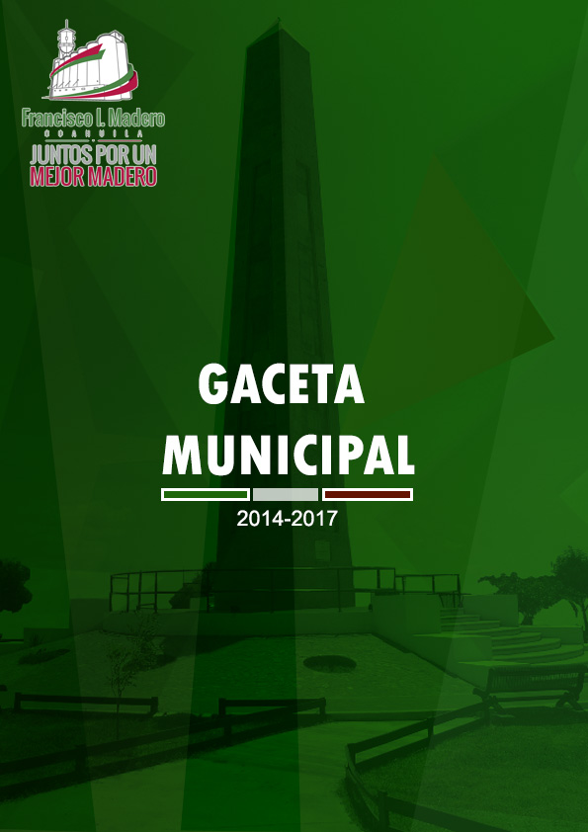

ACTA DE SESIÓN EXTRAORDINARIA DE CABILDO NO. 34

. . . . . En la Ciudad de Francisco I. Madero, Estado de Coahuila de Zaragoza, siendo las 9:15 horas (Nueve horas con quince minutos) del día lunes 09 de febrero del año 2015, se reunieron en la sala de regidores, declarado recinto oficial para el efecto de celebrar Sesión Ordinaria de Cabildo No. 34, el C. Presidente Municipal, Regidores, Síndicos y Secretario del R. Ayuntamiento, bajo el siguiente:- - - - - - - - - - - - - - - - - - - - - - - - - - - - - - - - - - - - - - - - - - - - -

- - - - - - - - - - - - - - - - - - - - - - - - - - - - ORDEN DEL DÍA:- - - - - - - - - - - - - - - - - - - - - - - - - - - -
1.- Lista de asistencia- - - - - - - - - - - - - - - - - - - - - - - - - - - - - - - - - - - - - - - - - - - - - - - - - - - - - -
2.- Instalación legal de la asamblea - - - - - - - - - - - - - - - - - - - - - - - - - - - - - - - - - - - - - - - - - - -
3.- Presentación de una Iniciativa de Decreto por el que se crea el Código de Justicia Administrativa para el Estado de Coahuila de Zaragoza, y otra Iniciativa de Ley de Responsabilidad Patrimonial del Estado de Coahuila de Zaragoza y sus Municipios, presentadas por el Lic. Rubén Ignacio Moreira Valdez, Gobernador del Estado. - - - - - - - -
5.- Clausura de la asamblea. - - - - - - - - - - - - - - - - - - - - - - - - - - - - - - - - - - - - - - - - - - - - - - - -
. . . . . Puesta a consideración de los integrantes del H. Cabildo, el orden del día, es aprobado por unanimidad, procediendo a dar inicio con el primer punto- - - - - - - - - - - - - - - - - - - - - - - -
1.- LISTA DE ASISTENCIA.-
Encontrándose presentes el Ing. David Gustavo Flores Lavenant, Presidente Municipal, los C. Lic. Nicolás Islas Rubio, Profra. María Teresa Acosta Vera, Lic. Isidro Perales Espino, Ma. Luisa García Márquez, Ing. Alfonso Alberto Mata Ramos, Dra. Wendy Rubí Almaraz Hernández, Profr. Oscar Javier Palacios Campos, C. Gilberto Ibarra López, C. Roxana González Calvillo, C. Damián de la Torre Jaime, C. Lidia Esquivel Gutiérrez, C. Ma. Del Rosario Salas Rangel, C. Hortensia Díaz Blanco, por su orden primero, segundo, tercero, cuarto, quinto, sexto, séptimo, octavo, noveno, decimo, décimo primer regidores, síndico de mayoría y sindico de minoría respectivamente, siendo asistidos por el Profr. Francisco Javier Pedroza Alvarado, Secretario del R. Ayuntamiento, respectivamente. - - - - - - - - - - - - - - - - - -
2.- INSTALACIÓN LEGAL DE LA ASAMBLEA.-
Comprobado el quórum legal, el C. Presidente Municipal Ing. David Gustavo Flores Lavenant, procedió a instalar legalmente la asamblea y declarar validos los acuerdos que de ella emanen.- - - - - - - - - - - - - - - - - - - - - - - - - - - - - - - - - - - - - - - - - - - - - - - - - - - - - - - - - - - - - -
3.- Presentación de una iniciativa de decreto por el que se crea el código de justicia administrativa para el estado de Coahuila de Zaragoza, presentada por el Lic. Rubén Moreira Valdez, Gobernador del Estado. - - - - - - - - - - - - - - - - - - - - - - - - - - - - - - - - - - - - - -
En este acto, el Ingeniero David Gustavo Flores Lavenant, Presidente Municipal, hace del conocimiento de los munícipes presentes que con fecha 03 de febrero del 2015, recibió un oficio del Lic. Francisco Javier Rangel Castro, Oficial Mayor del congreso del Estado, el cual contiene una iniciativa de decreto por el que se crea el código de justicia administrativa para el estado de Coahuila de Zaragoza, una iniciativa de decreto por el que se crea el código de justicia administrativa para el estado de Coahuila de Zaragoza, presentada por el Lic. Rubén Moreira Valdez, Gobernador del Estado. - - - - - - - - - - - - - - - - - - - - - - - - - - - - - - - - -
Presentada por el Lic. Rubén Moreira Valdez, Gobernador del Estado, para el efecto de que ambas iniciativas sean tratadas por el ayuntamiento de francisco i. madero, coahuila emita su opinión sobre las mismas y se comunique el sentido en el que solicita se someta a consideración y en su caso aprobación el acuerdo para subscribir Convenio de Coordinación en Materia de Seguridad Pública, para constituir el ”GRUPO DE LA REGION LAGUNA DE MANDO UNICO POLICIAL”, mediante la transferencia de funciones, bienes y personal, con el Gobierno del Estado. Por lo que, después de darse a conocer el sentido de la mencionada petición y de haberse hecho los comentarios correspondientes, el H. Cabildo resolvió emitir su opinión favorable respecto a la misma, con el voto a favor de la totalidad de sus integrantes, y tomándose entre otros los siguientes puntos de: - - - - - - - - - - - - - - - - - - - - - - - - - - - - - - - - - - -

- - - - - - - - - - - - - - - - - - - - - - - - - - - A C U E R D O: - - - - - - - - - - - - - - - - - - - - - - - - - - -

PRIMERO.- Por unanimidad de votos de los Integrantes del H. Cabildo se autoriza la celebración del Convenio de Coordinación en Materia de Seguridad Pública, para constituir el “Grupo de la Región Laguna de Mando Único Policial” de conformidad con el artículo 104 inciso A fracciones XI y XII del Código Municipal para el Estado de Coahuila de Zaragoza; y el artículo 73 fracción IV numerales 1 y 2 de la Ley del Sistema de Seguridad Pública del Estado de Coahuila de Zaragoza.

SEGUNDO.- Se haga del conocimiento del Secretariado Ejecutivo del Consejo Estatal de Seguridad Publica el acuerdo que antecede para los efectos legales y de seguimiento correspondiente.

TERCERO.- Se envié copia certificada del acuerdo en mención a la tesorería y contraloría municipal para los efectos correspondientes.

4.- CLAUSURA DE LA ASAMBLEA. - - - - - - - - - - - - - - - - - - - - - - - - - - - - - - - - - - - - - - -

Agotados los puntos a tratar y conforme a lo establecido, en el orden del día, se da por concluida esta sesión extraordinaria de cabildo, procediendo el Ing. David Gustavo Flores Lavenant, Presidente Municipal, a clausurar los trabajos realizados, siendo las 11:30 horas (Once horas con treinta minutos) del mismo día en que dio inicio, doy fe.- damos fe.- - - - - -

Leída que fue la presente acta firman al calce todos los que en ella intervinieron.- - - - - - - -

“SUFRAGIO EFECTIVO.- NO REELECCIÓN “
EL PRESIDENTE MUNICIPAL
C. ING. DAVID GUSTAVO FLORES LAVENANT

SECRETARIO DEL R. AYUNTAMIENTO
PROFR. FRANCISCO JAVIER PEDROZA ALVARADO

C. NICOLAS ISLAS RUBIO PRIMER REGIDOR______________________

C. PROFRA. MA. TERESA ACOSTA VERA SEGUNDO REGIDOR____________________

C. LIC. ISIDRO PERALES ESPINO TERCER REGIDOR _____________________

C. MA. LUISA GARCIA MARQUEZ CUARTO REGIDOR _____________________

C. ING. ALFONSO ALBERTO MATA RAMOS QUINTO REGIDOR ______________________

C. DRA. WENDY RUBI ALMARAZ HERNANDEZ SEXTO REGIDOR ______________________

C. PROFR. OSCAR JAVIER PALACIOS CAMPOS SÉPTIMO REGIDOR_____________________

C. GILBERTO IBARRA LOPEZ OCTAVO REGIDOR______________________

C. ROXANA GONZALEZ CALVILLO NOVENO REGIDOR_____________________

C. DAMIAN DE LA TORRE JAIME DECIMO REGIDOR______________________

C. LIDIA ESQUIVEL GUTIERREZ DEC. PRIMER REG______________________

C. MARIA DEL ROSARIO SALAS RANGEL SÍNDICO DE MAYORIA___________________

C. HORTENCIA DIAZ BLANCO SÍNDICO DE MINORIA___________________

ACTA DE SESIÓN EXTRAORDINARIA DE CABILDO NO. 35

. . . . . EN LA CIUDAD DE FRANCISCO I. MADERO, ESTADO DE COAHUILA DE ZARAGOZA, SIENDO LAS 8:00 HORAS (OCHO HORAS) DEL DÍA MARTES 17 DE FEBRERO DEL 2015, SE REUNIERON EN LA SALA DE REGIDORES, DECLARADO RECINTO OFICIAL PARA EL EFECTO DE CELEBRAR SESIÓN EXTRAORDINARIA DE CABILDO NO. 17, EL C. PRESIDENTE MUNICIPAL, REGIDORES, SÍNDICOS Y SECRETARIO DEL R. AYUNTAMIENTO, BAJO EL SIGUIENTE:- - - - - - - - - - - - - - - -

- - - - - - - - - - - - - - - - - - - - - - - - - - ORDEN DEL DÍA:- - - - - - - - - - - - - - - - - - - - - - - -

1.- PASE DE LISTA.
2.- INSTALACIÓN LEGAL DE LA ASAMBLEA.
3.- PUNTO ÚNICO: SE DÉ CUMPLIMIENTO A LO SOLICITADO EN TELEGRAMA OFICIAL NO. 1892, DEL AMPARO PRINCIPAL RADICADO ANTE EL JUZGADO PRIMERO DE DISTRITO EN LA LAGUNA EN EL QUE SE SOLICITA QUE EL H. CABILDO DECLARE INSUBSISTENTE ACUERDO CONTENIDO EN EL ACTA DE SESIÓN ORDINARIA DE CABILDO NÚM. 10, DE FECHA 25 DE ABRIL DE 2014. ASÍ MISMO EN LIBERTAD DE JURISDICCIÓN DEBIDAMENTE FUNDADA Y MOTIVADA, EMITA OTRO ACUERDO LO QUE EN DERECHO CORRESPONDA -
4.- CLAUSURA DE LA ASAMBLEA.
. . . . . PUESTA A CONSIDERACIÓN DE LOS INTEGRANTES DEL H. CABILDO, EL ORDEN DEL DÍA, ES APROBADO POR UNANIMIDAD, PROCEDIENDO A DAR INICIO CON EL PRIMER PUNTO- - - - - - - - - - - - - - - - - - - - - - - - - - - - - - - - - - - - - -

1.- LISTA DE ASISTENCIA.-
ENCONTRÁNDOSE PRESENTES EL ING. DAVID GUSTAVO FLORES LAVENANT, PRESIDENTE MUNICIPAL, LOS C. LIC. NICOLÁS ISLAS RUBIO, PROFRA. MARÍA TERESA ACOSTA VERA, LIC. ISIDRO PERALES ESPINO, MA. LUISA GARCÍA MÁRQUEZ, ING. ALFONSO ALBERTO MATA RAMOS, DRA. WENDY RUBÍ ALMARAZ HERNÁNDEZ, PROFR. OSCAR JAVIER PALACIOS CAMPOS, C. GILBERTO IBARRA LÓPEZ, C. ROXANA GONZÁLEZ CALVILLO, C. DAMIÁN DE LA TORRE JAIME, C. LIDIA ESQUIVEL GUTIÉRREZ, C. MA. DEL ROSARIO SALAS RANGEL, C. HORTENSIA DÍAZ BLANCO, POR SU ORDEN PRIMERO, SEGUNDO, TERCERO, CUARTO, QUINTO, SEXTO, SÉPTIMO, OCTAVO, NOVENO, DECIMO, DÉCIMO PRIMER REGIDORES, SÍNDICO DE MAYORÍA Y SINDICO DE MINORÍA RESPECTIVAMENTE, SIENDO ASISTIDOS POR EL PROFR. FRANCISCO JAVIER PEDROZA ALVARADO, SECRETARIO DEL R. AYUNTAMIENTO, RESPECTIVAMENTE. - - - - - - - - - - - - - - - - - - - - - - - - - - - - - - - - - - - - - - - - - - - - - - -

2.- INSTALACIÓN LEGAL DE LA ASAMBLEA.-
COMPROBADO EL QUÓRUM LEGAL, EL C. PRESIDENTE MUNICIPAL ING. DAVID GUSTAVO FLORES LAVENANT, PROCEDIÓ A INSTALAR LEGALMENTE LA ASAMBLEA Y DECLARAR VALIDOS LOS ACUERDOS QUE DE ELLA EMANEN.- -

3.- PUNTO ÚNICO: SE DÉ CUMPLIMIENTO A LO SOLICITADO EN TELEGRAMA OFICIAL NO. 1892, DEL AMPARO PRINCIPAL RADICADO ANTE EL JUZGADO PRIMERO DE DISTRITO EN LA LAGUNA EN EL QUE SE SOLICITA QUE EL H. CABILDO DECLARE INSUBSISTENTE ACUERDO CONTENIDO EN EL ACTA DE SESIÓN ORDINARIA DE CABILDO NÚM. 10, DE FECHA 25 DE ABRIL DE 2014. ASÍ MISMO EN LIBERTAD DE JURISDICCIÓN DEBIDAMENTE FUNDADA Y MOTIVADA, EMITA OTRO ACUERDO LO QUE EN DERECHO CORRESPONDA -

PARA EL DESAHOGO DEL ÚNICO PUNTO DEL ORDEN DEL DÍA, SE CONCEDE EL USO DE LA VOZ AL C. LIC. OMAR ROSAS CÓRDOVA, ASESOR JURÍDICO DE PRESIDENCIA MUNICIPAL, QUIEN HACE DEL CONOCIMIENTO DE LOS MUNÍCIPES PRESENTES QUE CON FECHA 13 DE FEBRERO DEL 2015 SE RECIBIÓ TELEGRAMA OFICIAL NO. 1892, DEL JUICIO DE AMPARO 692/2014-VI RADICADO ANTE EL JUZGADO PRIMERO DE DISTRITO EN LA LAGUNA PROMOVIDO POR FUNERALES Y SERVICIOS A FUTURO XOILI, S.A. DE C.V. CONTRA ACTOS QUE RECLAMA DE ESTAS AUTORIDADES EN EL QUE SE REQUIERE DE NUEVA CUENTA Y POR ÚLTIMA OCASIÓN A LAS AUTORIDADES RESPONSABLES, PRESIDENTE, TESORERO, SECRETARIO DE AYUNTAMIENTO Y CABILDO, TODOS DEL AYUNTAMIENTO DE FRANCISCO I. MADERO, COAHUILA, CON SEDE EN DICHA CIUDAD, PARA QUE CUMPLAN CON LA EJECUTORIA DE AMPARO DICTADA DENTRO DE LOS AUTOS DEL AMPARO PRINCIPAL 692/2014 –VI EN EL PLAZO DE TRES DÍAS CONTADOS A PARTIR DEL MOMENTO EN QUE HAYAN QUEDADO LEGALMENTE NOTIFICADAS PARA LOS EFECTOS SIGUIENTES:

1.- EN QUE ESTE H. CABILDO DECLARE INSUBSISTENTE ACUERDO CONTENIDO EN EL ACTA DE SESIÓN ORDINARIA DE CABILDO NÚM. 10, DE FECHA 25 DE ABRIL DE 2014, CONSISTENTE EN “PRIMERO.- POR UNANIMIDAD DE VOTOS DEL H. CABILDO, SE NIEGA LA AUTORIZACIÓN DEL USO DE SUELO AL NEGOCIO DENOMINADO “FUNERALES Y SERVICIOS A FUTURO XOILI S.A DE C.V. “CON UBICACIÓN EN LA PARCELA NÚM. P1/1 Z1 DEL EJIDO SANTO NIÑO DE ARRIBA DE ESTA MUNICIPALIDAD, PARA EL ESTABLECIMIENTO DE CREMATORIO EN VIRTUD DE QUE LA ZONA SEÑALADA ESTÁ CONSIDERADA DENTRO DE LAS ÁREAS DE PRESERVACIÓN ECOLÓGICA EN EL PLAN DE DESARROLLO URBANO

MUNICIPAL VIGENTE Y QUE POR SU IMPORTANCIA SE REQUIERE DE UN ESTUDIO DETALLADO QUE DEMUESTRE QUE NO SE CAUSARAN IMPACTOS NEGATIVOS A SU ENTORNO A FIN DE EVITAR EL DETERIORO SOCIAL, COLECTIVO Y ECOLÓGICO DEL MEDIO AMBIENTE EN UNA ZONA NO APTA PARA TAL FIN”. - - - - - - - - - - - - - - - - - - - - - - - - - - - - - - - - - - - - - - - - - - - - - - - - - - - - - - - -

2.- ESTE H. CABILDO EMITA OTRO ACUERDO, EN EL CUAL CON LIBERTAD DE JURISDICCIÓN DEBIDAMENTE FUNDADA Y MOTIVADA, PROVEA LO QUE EN DERECHO CORRESPONDA, EN RELACIÓN A LO SOLICITADO POR LA QUEJOSA.

LO ANTERIOR, TOMANDO EN CONSIDERACIÓN QUE LA RESPONSABILIDAD EN QUE SE INCURRE POR DESACATO AL FALLO CONSTITUCIONAL, PERDURA DURANTE EL TIEMPO QUE DUREN EN EL ENCARGO Y NO SUBSISTENTE AUN CUANDO YA NO ESTÉN EN FUNCIONES, PUDIENDO SER ENJUICIADOS POR ESE MOTIVO, AUNQUE HUBIEREN DEJADO EL ENCARGO, SEGÚN LO DISPONE LA TESIS DE JURISPRUDENCIA CLXXIV/2000, SUSTENTADA POR EL PLENO DE LA SUPREMA CORTE DE JUSTICIA DE LA NACIÓN, PUBLICADO EN EL SEMANARIO JUDICIAL DE LA FEDERACIÓN Y SU GACETA, TOMO XII, CORRESPONDIENTE AL MES DE NOVIEMBRE DEL AÑO 2000, CONSULTABLE EN LA PÁGINA 6, DESPUÉS DE LO CUAL SE PONE A CONSIDERACIÓN DEL H. CABILDO LO ANTES EXPUESTO, TOMÁNDOSE POR UNANIMIDAD DE VOTOS DE SUS INTEGRANTES LOS SIGUIENTES PUNTOS DE : - - - - - - - - - - - - - - - - - - - - - - - - - - - - - - - - - - - - - - -

- - - - - - - - - - - - - - - - - - - - - - - - - - - - - A C U E R D O: - - - - - - - - - - - - - - - - - - - - - - -
PRIMERO.- SE DEJA INSUBSISTENTE EL ACUERDO CONTENIDO EN EL ACTA DE SESIÓN ORDINARIA DE CABILDO NÚMERO 10, CELEBRADA EL DÍA VIERNES 25 DE ABRIL DEL AÑO 2014, ÚNICAMENTE EN LO RELATIVO AL PRIMER PUNTO DE ACUERDO EL CUAL LITERALMENTE DICE: PRIMERO.- POR UNANIMIDAD DE VOTOS DE LOS INTEGRANTES DEL H. CABILDO SE NIEGA LA AUTORIZACIÓN DEL USO DE SUELO AL NEGOCIO DENOMINADO “FUNERALES Y SERVICIOS A FUTURO XOILI S.A. DE C.V.” CON UBICACIÓN EN LA PARCELA NO P1/1Z1 DEL EJIDO SANTO NIÑO DE ARRIBA DE ESTA MUNICIPALIDAD PARA EL ESTABLECIMIENTO DE CREMATORIO EN VIRTUD DE QUE LA ZONA SEÑALADA ESTA CONSIDERADA DENTRO DE LAS ÁREAS DE PRESERVACIÓN ECOLÓGICA EN EL PLAN DE DESARROLLO URBANO MUNICIPAL VIGENTE Y QUE POR SU IMPORTANCIA SE REQUIERE DE UN ESTUDIO DETALLADO QUE DEMUESTRE QUE NO SE CAUSARÁN
IMPACTOS NEGATIVOS A SU ENTORNO A FIN DE EVITAR EL DETERIORO SOCIAL, COLECTIVO Y ECOLÓGICO DEL MEDIO AMBIENTE EN UNA ZONA NO APTA PARA TAL FIN.
SEGUNDO.- TOMANDO EN CONSIDERACIÓN LA EJECUTORIA DE AMPARO DERIVADA DEL JUICIO DE AMPARO NÚMERO 692/2014-VL QUE PROMUEVE FUNERALES Y SERVICIOS A FUTURO XOILI, S.A DE C.V CONTRA ACTOS DE ESTA AUTORIDAD EMITIDA POR EL JUEZ PRIMERO DE DISTRITO EN LA LAGUNA EN FECHA 11 DE FEBRERO DEL AÑO EN CURSO, Y EN LA CUAL ESTA AUTORIDAD FEDERAL NOS DA PLENA LIBERTAD JURISDICCIONAL PARA EMITIR EL SIGUIENTE PUNTO DE ACUERDO RESPECTO A LA AUTORIZACIÓN O NEGACIÓN DEL CAMBIO DE USO DE SUELO AL NEGOCIO DENOMINADO “FUNERALES Y SERVICIOS A FUTURO XOILI S.A DE C. V” CON UBICACIÓN EN LA PARCELA NÚMERO P1/1Z1 DEL EJIDO SANTO NIÑO DE ARRIBA DE ESTA MUNICIPALIDAD, PARA EL ESTABLECIMIENTO DE UN CREMATORIO, POR LO QUE EN SU LUGAR, ATENDIENDO EL DERECHO DE PETICIÓN Y RESPETANDO LAS GARANTÍAS CONSTITUCIONALES DE QUE TODO ACTO DE AUTORIDAD DEBE ESTAR FUNDADO Y MOTIVADO, ESTA AUTORIDAD PROCEDE A DAR RESPUESTA A LA SOLICITUD PLANTEADA, EN LOS SIGUIENTES TÉRMINOS: ESTE CABILDO CONSTITUIDO LEGALMENTE POR UNANIMIDAD DE VOTOS DETERMINA EN NO CONCEDERLE EL CAMBIO DE USO DE SUELO POR LAS CONSIDERACIONES, MOTIVOS Y FUNDAMENTOS QUE A CONTINUACIÓN SE EXPONEN: EN PRIMER TÉRMINO EL QUEJOSO DEBE DE REALIZAR UNA SERIE DE TRÁMITES ANTE EL DEPARTAMENTO DE OBRAS PÚBLICAS PARA LOGRAR EL REQUISITO SOLICITADO, Y POR TANTO EL MISMO NO CUMPLE CON DICHOS REQUISITOS MÍNIMOS Y BÁSICOS PARA LA REALIZACIÓN DE UN CAMBIO DE USO DE SUELO COMO LO ES EL LLENAR EL FORMATO QUE SE REQUIERE Y QUE SE EXPIDE EN EL DEPARTAMENTOS DE OBRAS PÚBLICAS DEL MUNICIPIO EN EL CUAL REQUIERE UNA SERIE DE REQUISITOS; ADEMÁS DE QUE NO ANEXA COPIA SIMPLE DEL RECIBO DEL PAGO DEL IMPUESTO PREDIAL DEL AÑO EN CURSO DEL INMUEBLE DONDE PRETENDE REALIZAR EL CAMBIO DE USO DE SUELO; ASÍ MISMO NO APORTA COPIA SIMPLE DE LA ESCRITURA DE PROPIEDAD DEBIDAMENTE INSCRITA EN EL REGISTRO PÚBLICO DE LA PROPIEDAD DEL INMUEBLE QUE PRETENDE REALIZAR EL CAMBIO DEL USO DE SUELO; ASÍ MISMO OMITE PRESENTAR EL CERTIFICADO DE LIBERTAD DE GRAVAMEN DE DICHO INMUEBLE Y QUE EXPIDE DICHO REGISTRO PÚBLICO DE LA PROPIEDAD DE LA CIUDAD DE SAN PEDRO DE LAS COLONIAS COAHUILA; Y COMO PUNTO PRIMORDIAL NO APORTA EL ACTA CONSTITUTIVA DE SU EMPRESA EN DONDE ACREDITE SU LEGITIMACIÓN PARA COMPARECER ANTE CUALQUIER AUTORIDAD Y EN ESPECÍFICO ANTE EL DEPARTAMENTO DE OBRAS PÚBLICAS PARA SOLICITAR DICHO CAMBIO DE USO DE SUELO; ASÍ COMO TAMBIÉN OMITE PRESENTAR EL CROQUIS DE LA APLICACIÓN, PLANOS ESTRUCTURALES, PLANOS EN

GENERAL, PARA ESTAR EN CONDICIONES DE OTORGAR O NO OTORGAR DICHO CAMBIO DE USO DE SUELO, Y MÁXIME QUE NO DE NO CUENTA CON LA ANUENCIA DE POR LO MENOS DE 10 A 20 PERSONAS VECINOS DEL LUGAR DEL ESTABLECIMIENTO QUE PRETENDE APERTURA EN LA QUE HAGA CONSTAR QUE DICHO ESTABLECIMIENTO NO LES CAUSARA NINGUNA MOLESTIA, TODO LO ANTERIOR CON FUNDAMENTO EN LO DISPUESTO POR LOS ARTÍCULOS 11, 18, 84, 86, 87, 88, 89, 90, 91, 92 Y 93 DE LA LEY DE ASENTAMIENTOS HUMANOS Y DESARROLLO URBANO DEL ESTADO DE COAHUILA DE ZARAGOZA EN RELACIÓN CON LOS ARTÍCULOS 8, 9, 10 Y 108 DEL REGLAMENTO DE CONSTRUCCIONES PARA EL ESTADO DE COAHUILA DE ZARAGOZA.

POR OTRO LADO, ESTE CABILDO CONSIDERA DE IGUAL FORMA NO OTORGARLE EL CAMBIO DE USO DE SUELO TODA VEZ QUE CONTRAVENDRÍA A LAS DISPOSICIONES 128 Y 129 DE LA LEY DE AMPARO, TOMANDO EN CONSIDERACIÓN QUE AL TRATARSE DE LA PERTURBACIÓN Y ESTABLECIMIENTO DE UN CREMATORIO EN EL QUE PROCEDERÁ A CREMAR CADÁVERES Y EN EL QUE SE ENCUENTRAN VECINOS QUE VIVEN Y HABITAN CERCA DE DICHO ESTABLECIMIENTO, ES DECIR EL MISMO SE ENCONTRARA CERCA EN UNA COMUNIDAD EJIDAL EN LA CUAL TRAERÍA COMO CONSECUENCIA PERJUICIOS Y DAÑOS DE SALUD A LAS PERSONAS QUE VIVEN Y HABITAN CERCA DE DICHO ESTABLECIMIENTO, YA QUE DICHO ESTABLECIMIENTO AL ESTAR FUNCIONANDO EXPEDIRÍA GASES Y FUERTES OLORES DESAGRADABLES AL MOMENTO DE ESTAR CREMANDO CADÁVERES, POR LO TANTO SE PUEDE CONCLUIR QUE EL OTORGAMIENTO DE DICHO CAMBIO DE USO DE SUELO CONTRAVENDRÍA DISPOSICIONES DE ORDEN PÚBLICO E INTERÉS SOCIAL, TOMANDO EN CONSIDERACIÓN QUE EL INTERÉS DE LA SOCIEDAD Y LA PRESERVACIÓN DEL ORDEN PÚBLICO ESTÁ POR ENCIMA DEL INTERÉS PARTICULAR, ATENDIENDO A QUE EL INTERÉS SOCIAL ES LA GARANTÍA QUE TIENE LA COLECTIVIDAD SOBRE LOS BIENES TUTELADOS POR LAS LEYES EN SU BENEFICIO, QUE SE REFLEJAN EN UN BIENESTAR COMÚN, POR LO QUE ESTE CABILDO CONSIDERA QUE NO ES PROCEDENTE CONCEDERLE EL OTORGAMIENTO DEL CAMBIO DE USO DE SUELO SOLICITADO YA QUE DE LLEGÁRSELE A CONCEDER TRAERÍA COMO CONSECUENCIA UN PERJUICIO AL INTERÉS SOCIAL O AL ORDEN PÚBLICO, QUE TRAERÍA COMO CONSECUENCIA DAÑOS Y PERJUICIOS DE DIFÍCIL REPARACIÓN QUE PUEDA SUFRIR LOS VECINOS DE DICHA COMUNIDAD (EJIDO SANTO NIÑO DE ARRIBA MUNICIPIO DE ESTA CIUDAD DE FRANCISCO I MADERO COAHUILA) DONDE PRETENDE ESTABLECER DICHA NEGOCIACIONES YA QUE SE CONTRAVENDRÍAN ADEMÁS LAS DISPOSICIONES DE LA LEY GENERAL DE SALUD Y COMO ANTERIORMENTE SE DIJO EL INTERÉS SOCIAL ESTÁ POR ENCIMA DEL INTERÉS PARTICULAR A EFECTO DE PRESERVAR EL ORDEN PÚBLICO.

ASÍ MISMO, AL IGUAL DETERMINA ESTE CUERPO COLEGIADO NO OTORGARLE DICHO CAMBIO DE USO DE SUELO, EN VIRTUD DE QUE NO CUENTA CON LA LICENCIA DE FUNCIONAMIENTO ESTATAL PARA DICHO ESTABLECIMIENTO O NEGOCIO EN EL PRETENDE REALIZAR EL CAMBIO DE USO DE SUELO Y QUE DEBE DE EXPEDIR LA SECRETARIA DEL MEDIO AMBIENTE DEL ESTADO DE COAHUILA A TRAVÉS DE SU DIRECTORA DE LA REGIÓN LAGUNA LA INGENIERA GLENDA AIMEE QUINTERO CARRILLO TODA VEZ QUE DICHA DIRECTORA REFIERE QUE EL HOY QUEJOSO NO CUMPLIÓ CON LOS REQUISITOS ESTABLECIDOS EN LOS ARTÍCULOS 20, 21, 22, 23 Y 24 DEL REGLAMENTO DE LA LEY GENERAL DE EQUILIBRIO ECOLÓGICO Y LA PROTECCIÓN AL AMBIENTE EN MATERIA DE EVALUACIÓN DEL IMPACTO AMBIENTAL DEL ESTADO DE COAHUILA DE ZARAGOZA EN MATERIA DE PREVENCIÓN Y CONTROL DE LA CONTAMINACIÓN DE LA ATMOSFERA, ES DECIR AL NO CONTAR CON DICHA LICENCIA DE FUNCIONAMIENTO ESTATAL EXPEDIDA POR DICHA SECRETARIA DEL MEDIO AMBIENTE, ES DE AHÍ NUEVA CUENTA NO OTORGARLE DICHO CAMBIO DE USO DE SUELO.

POR ULTIMO POR UNANIMIDAD DE VOTOS DE LOS INTEGRANTES DEL H. CABILDO SE NIEGA LA AUTORIZACIÓN DEL CAMBIO DE USO DE SUELO AL NEGOCIO DENOMINADO “FUNERALES Y SERVICIOS A FUTURO XOILI S.A. DE C.V.” CON UBICACIÓN EN LA PARCELA NO P1/1Z1 DEL EJIDO SANTO NIÑO DE ARRIBA DE ESTA MUNICIPALIDAD PARA EL ESTABLECIMIENTO DE CREMATORIO EN VIRTUD DE QUE LA ZONA SEÑALADA ESTÁ CONSIDERADA DENTRO DE LAS ÁREAS DE PRESERVACIÓN ECOLÓGICA EN EL PLAN DE DESARROLLO URBANO MUNICIPAL VIGENTE.

AUNADO A LO ANTERIOR POR LA IMPORTANCIA Y TRASCENDENCIA DEL ASUNTO, SE REQUIERE DE UN ESTUDIO DETALLADO QUE DEMUESTRE QUE NO SE CAUSARÁN IMPACTOS NEGATIVOS A SU ENTORNO A FIN DE EVITAR EL DETERIORO SOCIAL, COLECTIVO Y ECOLÓGICO DEL MEDIO AMBIENTE EN UNA ZONA NO APTA PARA TAL FIN.
A EFECTO DE MEJOR PROVEER NOS PERMITIMOS PRECISAR QUE LOS ESTUDIOS DETALLADOS SE REFIEREN A ESTUDIOS DEL IMPACTO AMBIENTAL, QUE DEBERÁN REALIZARSE EN COORDINACIÓN CON EL DEPARTAMENTO DE ECOLOGÍA MUNICIPAL Y LA SECRETARIA DEL MEDIO AMBIENTE DEL ESTADO DE COAHUILA; AUNADO A LO ANTERIOR SE PRECISA SE REALICE UN ESTUDIO SOCIAL QUE PERMITA A ESTE CUERPO EDILICIO VALORAR ADECUADAMENTE EL IMPACTO SOCIAL DEL CAMBIO
DE USO DE SUELO DE AGRÍCOLA/PECUARIO A UN CREMATORIO, LO ANTERIOR POR TRATARSE DE UNA COMUNIDAD EJIDAL Y ATIENDE PRINCIPALMENTE A LA BÚSQUEDA DEL BIENESTAR GENERAL DE LA POBLACIÓN.

LO ANTERIOR ENCUENTRA SU FUNDAMENTO EN LOS ARTÍCULOS 102, 163, 165, 168 Y 182 DEL CÓDIGO MUNICIPAL PARA EL ESTADO DE COAHUILA DE ZARAGOZA, DISPOSITIVOS QUE PREVÉN MEDULARMENTE QUE EN MATERIA DE DESARROLLO URBANO Y OBRA PÚBLICA LOS AYUNTAMIENTOS TENDRÁS COMPETENCIAS, FACULTADES Y OBLIGACIONES PARA:

- REGLAMENTAR SOBRE LA ZONIFICACIÓN, USO Y DESTINO DEL SUELO.
- FORMULAR, APROBAR Y ADMINISTRAR LA ZONIFICACIÓN Y PLANES DE DESARROLLO URBANO MUNICIPAL, DE CONFORMIDAD A LO DISPUESTO POR EL ARTÍCULO 158-U DE LA CONSTITUCIÓN POLÍTICA DEL ESTADO DE COAHUILA DE ZARAGOZA; Y
- AUTORIZAR, CONTROLAR Y VIGILAR LA UTILIZACIÓN DEL SUELO EN EL ÁMBITO DE SU COMPETENCIA, EN SUS RESPECTIVAS JURISDICCIONES TERRITORIALES, DE CONFORMIDAD A LO DISPUESTO POR EL ARTÍCULO 158-U DE LA CONSTITUCIÓN POLÍTICA DEL ESTADO DE COAHUILA DE ZARAGOZA.

POR OTRA PARTE, LA NEGATIVA DEL CAMBIO DE USO DE SUELO ENCUENTRA SU FUNDAMENTO EN LA LEY DE ASENTAMIENTOS HUMANOS Y DESARROLLO URBANO DEL ESTADO DE COAHUILA DE ZARAGOZA, LA CUAL PREVÉ EN SU ARTÍCULO 78 EL PROCEDIMIENTO PARA CUALQUIER MODIFICACIÓN AL PLAN DE DESARROLLO URBANO Y QUE LITERALMENTE DICE:

ARTICULO 78.- TODA MODIFICACIÓN A LOS PLANES O PROGRAMAS DIRECTORES DE DESARROLLO URBANO SE SUJETARÁ AL MISMO PROCEDIMIENTO ESTABLECIDO PARA SU FORMULACIÓN Y EXPEDICIÓN. SI FUERA SOLICITADA POR DEPENDENCIAS, ENTIDADES, INSTITUCIONES O PERSONAS FÍSICAS O MORALES DISTINTAS DE LAS QUE ESTA LEY ESTABLECE COMO AUTORIDAD EN LA MATERIA, LA SOLICITUD DEBERÁ PRESENTARSE ANTE LA SECRETARÍA O LOS AYUNTAMIENTOS RESPECTIVOS, POR CONDUCTO DEL PRESIDENTE MUNICIPAL ACOMPAÑADA DEL ESTUDIO TÉCNICO QUE LA JUSTIFIQUE.
EN TODO CASO, LAS MODIFICACIONES QUE SEAN APROBADAS DEBERÁN INSCRIBIRSE EN EL REGISTRO PÚBLICO Y EN LOS REGISTROS ESTATAL Y MUNICIPAL DE DESARROLLO URBANO.

FINALMENTE NO PASA DESAPERCIBIDO PARA QUIEN ESTO RESUELVE QUE EL CAMBIO DE USO DE SUELO QUE SE SOLICITA ES RESPECTO DE UN BIEN AGRÍCOLA Y EXISTE DISPOSICIÓN EXPRESA QUE PREVÉ QUE LAS TIERRAS QUE SE ENCUENTREN EN EXPLOTACIÓN AGRÍCOLA DEBERÁN UTILIZARSE PREFERENTEMENTE EN DICHAS ACTIVIDADES, SIENDO QUE EL ARTÍCULO 116 DEL ORDENAMIENTO LEGAL EN CITA PREVÉ LA DESINCORPORACIÓN DE DICHO RUBRO.

ARTICULO 116.- LAS ÁREAS Y PREDIOS DE UN CENTRO DE POBLACIÓN, CUALQUIERA QUE SEA SU RÉGIMEN JURÍDICO, ESTÁN SUJETOS A LAS DISPOSICIONES QUE EN MATERIA DE ORDENACIÓN URBANA DICTEN LAS AUTORIDADES CONFORME A ESTA LEY.

LAS TIERRAS QUE SE ENCUENTREN EN EXPLOTACIÓN MINERA, AGRÍCOLA O FORESTAL O QUE SEAN APTAS PARA ESTOS TIPOS DE EXPLOTACIÓN, DEBERÁN UTILIZARSE PREFERENTEMENTE EN DICHAS ACTIVIDADES, DE LAS QUE SÓLO PODRÁN RETIRARSE PARA SER INCORPORADAS AL PROCESO DE URBANIZACIÓN DE ACUERDO CON LA LEGISLACIÓN ESPECIAL SOBRE ESAS MATERIAS Y CONFORME A LO PREVISTO EN ESTA LEY.

EN VIRTUD DE DICHAS DISPOSICIONES SE NIEGA EL CAMBIO DE USO DE SUELO YA QUE EL AYUNTAMIENTO DEBE VELAR POR LA CONSTITUCIÓN DE RESERVAS TERRITORIALES Y ECOLÓGICAS MÁXIME QUE EL DESARROLLO URBANO MUNICIPAL IMPLICA LA PRESERVACIÓN Y MEJORAMIENTO DEL SUELO Y DEL MEDIO AMBIENTE QUE PROPICIE EL BIENESTAR GENERAL DE LA POBLACIÓN, DE AHÍ ENTONCES QUE SE REQUIERA LA REALIZACIÓN DE LOS ESTUDIOS PRECISADOS QUE INDIQUEN QUE LA SOLICITUD PLANTEADA NO GENERARÁ UN DESEQUILIBRIO EN LOS CENTROS DE POBLACIÓN, PUES COMO YA SE DIJO Y PARA MAYOR CLARIDAD SE REITERA, LA DECISIÓN DEL R. AYUNTAMIENTO ATIENDE AL INTERÉS COLECTIVO, HASTA EN TANTO SE ACREDITE QUE CON EL CAMBIO DE USO DE SUELO NO SE GENERARÁ ALGÚN IMPACTO NEGATIVO EN PERJUICIO DE LA CIUDADANÍA O DEL MEDIO AMBIENTE.
ASÍ MISMO, AGRÉGUESE A LA PRESENTE ACTA EXTRAORDINARIA EL PLAN RECTOR DE DESARROLLO URBANO DEL MUNICIPIO DE ESTA CIUDAD DE FRANCISCO I. MADERO COAHUILA, ASI COMO TAMBIÉN FORMATO DE REQUISITOS CON LO QUE DEBE CUMPLIR EL QUEJOSO PARA LA EXPEDICIÓN DE LA CONSTANCIA DEL CAMBIO DE USO DE SUELO.
CON LO TODO LO ANTERIOR, SE NOS TENGA A ESTE CUERPO O CABILDO MUNICIPAL POR DANDO CUMPLIMIENTO EN TIEMPO Y EN FORMA A LA EJECUTORIA DE AMPARO YA REFERIDA.

4.- CLAUSURA DE LA ASAMBLEA.

AGOTADOS LOS PUNTOS A TRATAR Y CONFORME A LO ESTABLECIDO, EN EL ORDEN DEL DÍA, SE DA POR CONCLUIDA ESTA SESIÓN EXTRAORDINARIA DE CABILDO, PROCEDIENDO EL ING. DAVID GUSTAVO FLORES LAVENANT, PRESIDENTE MUNICIPAL, A CLAUSURAR LOS TRABAJOS REALIZADOS, SIENDO LAS 12:30 HORAS (DOCE HORAS CON TREINTA MINUTOS) DEL MISMO DÍA EN QUE DIO INICIO, DOY FE.- DAMOS FE.- - - - - - - - - - - - - - - - - - - - - - - - - - - - - - - - - -

LEÍDA QUE FUE LA PRESENTE ACTA FIRMAN AL CALCE TODOS LOS QUE EN ELLA INTERVINIERON.- - - - - - - - - - - - - - - - - - - - - - - - - - - - - - - - - - - - - - - - - - - - - - -

“SUFRAGIO EFECTIVO.- NO REELECCIÓN “
EL PRESIDENTE MUNICIPAL

C. ING. DAVID GUSTAVO FLORES LAVENANT

SECRETARIO DEL R. AYUNTAMIENTO
PROFR. FRANCISCO JAVIER PEDROZA ALVARADO

C. NICOLÁS ISLAS RUBIO PRIMER REGIDOR__________________

C. PROFRA. MA. TERESA ACOSTA VERA SEGUNDO REGIDOR__________________

C. LIC. ISIDRO PERALES ESPINO TERCER REGIDOR __________________

C. MA. LUISA GARCÍA MÁRQUEZ CUARTO REGIDOR __________________

C. ING. ALFONSO ALBERTO MATA RAMOS QUINTO REGIDOR ___________________

C. DRA. WENDY RUBÍ ALMARAZ HERNÁNDEZ SEXTO REGIDOR ____________________

C. PROFR. OSCAR JAVIER PALACIOS CAMPOS SÉPTIMO REGIDOR___________________

C. GILBERTO IBARRA LÓPEZ OCTAVO REGIDOR___________________

C. ROXANA GONZÁLEZ CALVILLO NOVENO REGIDOR___________________

C. DAMIÁN DE LA TORRE JAIME DECIMO REGIDOR____________________

C. LIDIA ESQUIVEL GUTIÉRREZ DEC. PRIMER REG___________________

C. MARÍA DEL ROSARIO SALAS RANGEL SÍNDICO DE MAYORIA_________________

C. HORTENSIA DÍAZ BLANCO SÍNDICO DE MINORIA___________________

ACTA DE SESIÓN ORDINARIA DE CABILDO NO. 36

. . . . . EN LA CIUDAD DE FRANCISCO I. MADERO, ESTADO DE COAHUILA DE ZARAGOZA, SIENDO LAS 8:15 HORAS (OCHO HORAS CON QUINCE MINUTOS) DEL DÍA JUEVES 26 DE FEBRERO DEL 2015, SE REUNIERON EN LA SALA DE REGIDORES, DECLARADO RECINTO OFICIAL PARA EL EFECTO DE CELEBRAR SESIÓN ORDINARIA DE CABILDO NO. 36, EL C. PRESIDENTE MUNICIPAL, REGIDORES, SÍNDICOS Y SECRETARIO DEL R. AYUNTAMIENTO, BAJO EL SIGUIENTE:- - - - - - - - - - - - - - - - - - - - - - - - - - - - - - - - - - - - - - - - - - - - - - - - - - - - - - - - -
- - - - - - - - - - - - - - - - - - - - - - - - - - - --ORDEN DEL DÍA:- - - - - - - - - - - - - - - - - - - - - - - -

1.- LISTA ASISTENCIA.
2.- INSTALACIÓN LEGAL DE LA ASAMBLEA.
3.- LECTURA DEL ACTA DE LA ASAMBLEA ANTERIOR.
4.- PRESENTACIÓN DE LA CUENTA PÚBLICA ANUAL DEL MUNICIPIO DE FRANCISCO I. MADERO, COAHUILA COMPRENDIDA DEL 1° DE ENERO AL 31 DE DICIEMBRE DE 2014 PARA SU CONOCIMIENTO, DISCUSIÓN Y EN SU CASO APROBACIÓN.
5.- PRESENTACIÓN DE LA CUENTA PÚBLICA ANUAL DEL D.I.F. MUNICIPAL DE FRANCISCO I. MADERO, COAHUILA, COMPRENDIDA DEL 1° DE ENERO AL 31 DE DICIEMBRE DE 2014, PARA SU CONOCIMIENTO, DISCUSIÓN Y EN SU CASO APROBACIÓN.
6.- ASUNTOS DE INTERES GENERAL
7.- CLAUSURA DE LA ASAMBLEA.
. . . . . PUESTA A CONSIDERACIÓN DE LOS INTEGRANTES DEL H. CABILDO, EL ORDEN DEL DÍA, ES APROBADO POR UNANIMIDAD, PROCEDIENDO A DAR INICIO CON EL PRIMER PUNTO- - - - - - - - - - - - - - - - - - - - - - - - - - - - - - - - - - - - - - - - - - - - - - -

1.- LISTA DE ASISTENCIA.-

ENCONTRÁNDOSE PRESENTES EL ING. DAVID GUSTAVO FLORES LAVENANT, PRESIDENTE MUNICIPAL, LOS C. LIC. NICOLÁS ISLAS RUBIO, PROFRA. MARÍA TERESA ACOSTA VERA, LIC. ISIDRO PERALES ESPINO, MA. LUISA GARCÍA MÁRQUEZ, ING. ALFONSO ALBERTO MATA RAMOS, DRA. WENDY RUBÍ ALMARAZ HERNÁNDEZ, PROFR. OSCAR JAVIER PALACIOS CAMPOS, C. GILBERTO IBARRA LÓPEZ, C. ROXANA GONZÁLEZ CALVILLO, C. DAMIÁN DE LA TORRE JAIME, C. LIDIA ESQUIVEL GUTIÉRREZ, C. MA. DEL ROSARIO SALAS RANGEL, C. HORTENSIA DÍAZ
BLANCO, POR SU ORDEN PRIMERO, SEGUNDO, TERCERO, CUARTO, QUINTO, SEXTO, SÉPTIMO, OCTAVO, NOVENO, DECIMO, DÉCIMO PRIMER REGIDORES, SÍNDICO DE MAYORÍA Y SINDICO DE MINORÍA RESPECTIVAMENTE, SIENDO ASISTIDOS POR EL PROFR. FRANCISCO JAVIER PEDROZA ALVARADO, SECRETARIO DEL R. AYUNTAMIENTO, RESPECTIVAMENTE. - - - - - - - - - - - - - - - - -

2.- INSTALACIÓN LEGAL DE LA ASAMBLEA.-
COMPROBADO EL QUÓRUM LEGAL, EL C. PRESIDENTE MUNICIPAL ING. DAVID GUSTAVO FLORES LAVENANT, PROCEDIÓ A INSTALAR LEGALMENTE LA ASAMBLEA Y DECLARAR VALIDOS LOS ACUERDOS QUE DE ELLA EMANEN.- - - - - - -

3.- LECTURA DEL ACTA DE LA ASAMBLEA ANTERIOR
ACTO SEGUIDO EL C. PROFR. FRANCISCO JAVIER PEDROZA ALVARADO, SRIO. DEL R. AYUNTAMIENTO PROCEDE A DAR LECTURA AL ACTA DE LA ASAMBLEA ANTERIOR, LA CUAL AL SER PUESTA A LA CONSIDERACION DEL H. CABILDO ES APROBADA POR UNANIMIDAD Y SIN OBSERVACIONES. - - - - - - - - - - - - - - - - - - - - - -

4.- PRESENTACIÓN DE LA CUENTA PÚBLICA ANUAL DEL MUNICIPIO DE FRANCISCO I. MADERO, COAHUILA COMPRENDIDA DEL 1° DE ENERO AL 31 DE DICIEMBRE DE 2014, PARA SU CONOCIMIENTO, DISCUSIÓN Y EN SU CASO APROBACIÓN.
EN ESTE ACTO SE PERMITE EL INGRESO Y EL USO DE LA VOZ AL C.P. PABLO NAVARRO HERNÁNDEZ, TESORERO MUNICIPAL, PARA QUE PRESENTE ANTE EL H. CABILDO DE FRANCISCO I. MADERO, COAHUILA, LA CUENTA PÚBLICA ANUAL DE LA HACIENDA MUNICIPAL, INTEGRADA POR LOS INFORMES TRIMESTRALES DE ORIGEN Y APLICACIÓN DE LOS RECURSOS PÚBLICOS, A EFECTO DE COMPROBAR QUE LA RECAUDACIÓN, ADMINISTRACIÓN, MANEJO , CUSTODIA Y APLICACIÓN DE LOS INGRESOS Y EGRESOS DURANTE EL EJERCICIO FISCAL COMPRENDIDO DEL 1° DE ENERO AL 31 DE DICIEMBRE DE 2014, SE EJERCIERON EN LOS TÉRMINOS DE LAS DISPOSICIONES LEGALES Y ADMINISTRATIVAS APLICABLES, CONFORME A LOS CRITERIOS ESTABLECIDOS Y CON BASE EN LOS PLANES Y PROGRAMAS APROBADOS, EN OBSERVANCIA A LO ESTABLECIDO EN EL ARTÍCULO 18, PÁRRAFO 1, DE LA LEY DE FISCALIZACIÓN SUPERIOR PARA EL ESTADO DE COAHUILA DE ZARAGOZA, ASÍ COMO POR LOS ARTÍCULOS 336, 337, 338 Y 339 DEL CÓDIGO FINANCIERO PARA LOS MUNICIPIOS DEL ESTADO Y ARTICULO 102, FRACCIÓN V, NUMERALES 6 Y 7, ART 129 FRACCIÓN X DEL CÓDIGO MUNICIPAL PARA EL ESTADO DE COAHUILA PROCEDIENDO A SU PRESENTACIÓN Y EXPLICACIÓN CORRESPONDIENTE, DANDO SATISFACCIÓN A TODOS LOS CUESTIONAMIENTOS Y OBSERVACIONES DE LOS MUNÍCIPES PRESENTES, DESPUÉS DE LO CUAL ES PUESTA A LA CONSIDERACIÓN DEL R. AYUNTAMIENTO,

EMITIÉNDOSE OPINIÓN FAVORABLE Y TOMÁNDOSE ENTRE OTROS LOS SIGUIENTES PUNTOS DE: - - - - - - - - - - - - - - - - - - - - - - - - - - - - - - - - - - - - - - - - - - - - - -

- - - - - - - - - - - - - - - - - - - - - - - - - - - - A C U E R D O: - - - - - - - - - - - - - - - - - - - - - - - - -
PRIMERO:- SE APRUEBA POR UNANIMIDAD DE VOTOS DE LOS INTEGRANTES DEL H. CABILDO DEL MUNICIPIO DE FRANCISCO I. MADERO, COAHUILA, LA CUENTA PÚBLICA ANUAL DE LA HACIENDA MUNICIPAL, INTEGRADA POR LOS INFORMES TRIMESTRALES DE ORIGEN Y APLICACIÓN DE LOS RECURSOS PÚBLICOS, DEL EJERCICIO FISCAL COMPRENDIDO DEL 1° DE ENERO AL 31 DE DICIEMBRE DE 2014, PRESENTADO POR EL C. TESORERO MUNICIPAL, EN LO GENERAL Y EN LO PARTICULAR - - - - - - - - - - - - - - - - - - - - - - - - - - - - - - - - - - - - - - - - - - - - - - - - - - - - - - - -

SEGUNDO:- SE FACULTA AL C.P. PABLO NAVARRO HERNÁNDEZ, TESORERO MUNICIPAL, PARA QUE HAGA ENTREGA ANTE LA AUDITORIA SUPERIOR DEL H. CONGRESO DEL ESTADO DE COAHUILA DE ZARAGOZA, LAS CUENTAS, INFORMES CONTABLES Y FINANCIEROS PRESENTADOS DE LA CUENTA PÚBLICA ANUAL DEL EJERCICIO FISCAL COMPRENDIDO DEL 1° DE ENERO AL 31 DE DICIEMBRE DE 2014, DEL MUNICIPIO DE FRANCISCO I. MADERO, COAHUILA, EN FORMA IMPRESA Y EN ARCHIVO ELECTRÓNICO DE DATOS, ASÍ COMO EL ACTA DE SESIÓN DE CABILDO EN LA QUE SE HACE CONSTAR LA PRESENTACIÓN DEL REFERIDO INFORME ANTE ESE ÓRGANO MUNICIPAL, PARA SU REVISIÓN Y FISCALIZACIÓN CORRESPONDIENTE. - - - - - - - - - - - - - - - - - - - - - - - - - - - - - - - - - - - - - - - - - - - - - - - - -
TERCERO:- SE ANEXE ÍNTEGRAMENTE EL INFORME PRESENTADO, ASÍ COMO LOS LIBROS CORRESPONDIENTES AL APÉNDICE DEL LIBRO DE ACTAS DE CABILDO QUE LLEVA LA SECRETARÍA DEL R. AYUNTAMIENTO. - - - - - - - - - - - - - - - - - - - - - - -

5.- PRESENTACIÓN DE LA CUENTA PÚBLICA ANUAL DEL D.I.F. MUNICIPAL DE FRANCISCO I. MADERO, COAHUILA, COMPRENDIDA DEL 1° DE ENERO AL 31 DE DICIEMBRE DE 2014 PARA SU CONOCIMIENTO, DISCUSIÓN Y EN SU CASO APROBACIÓN..
ACTO SEGUIDO, CON LA AUTORIZACIÓN DEL H. CABILDO, SE PERMITE EL INGRESO Y EL USO DE LA VOZ AL LIC. JUAN ZAMORA MORENO, DIRECTOR DEL D.I.F. MUNICIPAL, PARA QUE PRESENTE EL INFORME QUE CONTIENE LA CUENTA
PÚBLICA ANUAL DEL EJERCICIO FISCAL COMPRENDIDO DEL 1° DE ENERO AL 31 DE DICIEMBRE DE 2014, DEL SISTEMA D.I.F. MUNICIPAL, PROCEDIENDO A SU LECTURA Y EXPLICACIÓN CORRESPONDIENTE, DANDO RESPUESTA A TODOS LOS CUESTIONAMIENTOS Y SEÑALAMIENTOS DE LOS MUNÍCIPES PRESENTES, EN CUMPLIMIENTO A LO SEÑALADO EN EL ARTÍCULO 18, PÁRRAFO 2 Y ARTÍCULO 21 DE LA LEY DE FISCALIZACIÓN SUPERIOR PARA EL ESTADO DE COAHUILA DE ZARAGOZA Y ARTICULO 138 DEL CÓDIGO MUNICIPAL VIGENTE; DESPUÉS DE LO CUAL ES PUESTA A LA CONSIDERACIÓN DEL R. AYUNTAMIENTO, RESULTANDO LOS SIGUIENTES PUNTOS DE: - - - - - - - - - - - - - - - - - - - - - - - - - - - - - - - - - - - - - - - - -

- - - - - - - - - - - - - - - - - - - - - - - - - - - - A C U E R D O - - - - - - - - - - - - - - - - - - - - - - - - - -

PRIMERO:- SE APRUEBA POR UNANIMIDAD DE VOTOS DE LOS INTEGRANTES DEL H. CUERPO EDILICIO, EL INFORME DE LA CUENTA PÚBLICA ANUAL DEL EJERCICIO FISCAL COMPRENDIDO DEL 1° DE ENERO AL 31 DE DICIEMBRE DE 2014, DEL SISTEMA D.I.F. MUNICIPAL, PRESENTADO POR EL LIC. JUAN ZAMORA MORENO, DIRECTOR DE DICHO ORGANISMO DESCENTRALIZADO MUNICIPAL, EN LO GENERAL Y EN LO PARTICULAR -.- - - - - - - - - - - - - - - - - - - - - - - - - - - - - - - - - - - - -

SEGUNDO:- SE FACULTA AL LIC. JUAN ZAMORA MORENO, DIRECTOR DEL DIF MUNICIPAL, PARA QUE HAGA ENTREGA ANTE EL H. CONGRESO DEL ESTADO DE COAHUILA DE ZARAGOZA, DE LOS DOCUMENTOS QUE CONTIENEN EL INFORME LA CUENTA PÚBLICA ANUAL QUE CORRESPONDE AL PERIODO COMPRENDIDO DEL 1° DE ENERO AL 31 DE DICIEMBRE DE 2014, EN FORMA IMPRESA Y EN ARCHIVO ELECTRÓNICO DE DATOS, ASÍ COMO EL ACTA DE SESIÓN DE CABILDO EN LA QUE SE HACE CONSTAR LA PRESENTACIÓN DEL REFERIDO INFORME ANTE ESE ÓRGANO MUNICIPAL, PARA SU REVISIÓN Y FISCALIZACIÓN CORRESPONDIENTE. - - - - - - - - - - - - - - - - - - - - - - - - - - - - - - - - - - - - - - - - - - - - - - - - -

TERCERO:- SE ANEXE ÍNTEGRAMENTE EL INFORME PRESENTADO, ASÍ COMO LOS LIBROS CORRESPONDIENTES, Y EL INFORME DE ACTIVIDADES DEL PERIODO EN CITA AL APÉNDICE DEL LIBRO DE ACTAS DE CABILDO QUE LLEVA LA SECRETARÍA DEL R. AYUNTAMIENTO. - - - - - - - - - - - - - - - - - - - - - - - - - - - - - - - - - - - - - - - - - - - - - - -

6.- ASUNTOS DE INTERÉS GENERAL
AL NO PRESENTARSE NINGÚN OTRO ASUNTO QUE TRATAR, SE PROCEDIO DAR POR FINALIZADA ESTA REUNIÓN ORDINARIA DE CABILDO.

7.- CLAUSURA DE LA ASAMBLEA.
AGOTADOS LOS PUNTOS A TRATAR Y CONFORME A LO ESTABLECIDO, EN EL ORDEN DEL DÍA, SE DA POR CONCLUIDA ESTA SESIÓN ORDINARIA DE CABILDO, PROCEDIENDO EL ING. DAVID GUSTAVO FLORES LAVENANT, PRESIDENTE MUNICIPAL, A CLAUSURAR LOS TRABAJOS REALIZADOS, SIENDO LAS 12:30 HORAS (DOCE HORAS CON TREINTA MIMNUTOS) DEL MISMO DÍA EN QUE DIO INICIO, DOY FE.- DAMOS FE.- - - - - - - - - - - - - - - - - - - - - - - - - - - - - - - - - - - - - - - - - - - -

LEÍDA QUE FUE LA PRESENTE ACTA FIRMAN AL CALCE Y AL MARGEN TODOS LOS QUE EN ELLA INTERVINIERON.- - - - - - - - - - - - - - - - - - - - - - - - - - - - - - - - - - - - - -

“SUFRAGIO EFECTIVO.- NO REELECCIÓN “
EL PRESIDENTE MUNICIPAL

C. ING. DAVID GUSTAVO FLORES LAVENANT

SECRETARIO DEL R. AYUNTAMIENTO
PROFR. FRANCISCO JAVIER PEDROZA ALVARADO

C. NICOLAS ISLAS RUBIO PRIMER REGIDOR_________________

C. PROFRA. MA. TERESA ACOSTA VERA SEGUNDO REGIDOR_______________

C. LIC. ISIDRO PERALES ESPINO TERCER REGIDOR _________________

C. MA. LUISA GARCIA MARQUEZ CUARTO REGIDOR ________________

C. ING. ALFONSO ALBERTO MATA RAMOS QUINTO REGIDOR __________________

C. DRA. WENDY RUBI ALMARAZ HERNANDEZ SEXTO REGIDOR _________________

C. PROFR. OSCAR JAVIER PALACIOS CAMPOS SÉPTIMO REGIDOR______________

C. GILBERTO IBARRA LOPEZ OCTAVO REGIDOR________________

C. ROXANA GONZALEZ CALVILLO NOVENO REGIDOR________________

C. DAMIAN DE LA TORRE JAIME DECIMO REGIDOR________________

C. LIDIA ESQUIVEL GUTIERREZ DEC. PRIMER REG________________

C. MARIA DEL ROSARIO SALAS RANGEL SÍNDICO DE MAYORIA_____________

C. HORTENCIA DIAZ BLANCO SÍNDICO DE MINORIA_____________

ALCALDÍA, CEAS Y SIMAS TRABAJARÁN EN EL FOMENTO DE LA CULTURA DEL CUIDADO DEL AGUA
Francisco I. Madero, Coahuila.- El presidente David Flores Lavenant recibió de la Comisión Estatal de Aguas y Saneamiento (CEAS), encabezada por Juan Carlos Ayup, equipo de computación para trabajar en forma intensiva en la cultura del cuidado del agua. El edil exhortó a la población en general a no desperdiciar el preciado líquido, ello durante una reunión en la que también se contó con la asistencia de la Conagua, Simas y de otros funcionarios.

LLEVAN ALCALDÍA Y AUTORIDADES AGRARIAS BRIGADA A LA PINTA

Francisco I. Madero, Coahuila.- La Presidencia Municipal, la Procuraduría Agraria y el Registro Agrario Nacional llevaron al ejido La Pinta una brigada de atención integral, en donde se atendió a la gente. Funcionarios municipales atendieron a ciudadanos en diversas áreas, y las dependencias federales ofrecieron el registro de sucesores y asesoría en temas agrarios. Encabezando la brigada estuvo el propio alcalde David Flores Lavenant, así como el delegado en Coahuila de la Procuraduría Agraria, Luis Humberto Ruiz Cabello y otros servidores públicos de los ámbitos federal y municipal. Flores Lavenant, a quien dio la bienvenida el comisariado ejidal de ese poblado, Isidro Chávez, señaló ante una nutrida audiencia que se han atendido durante su primer año de gestión las necesidades expuestas por los residentes de La Pinta, priorizando aquellas que permiten beneficiar a la mayoría de la población. Adelantó a los habitantes de La Pinta que pronto se enviará el equipamiento para un parque y que se va a buscar la forma de ampliar el número de puestos de trabajo en el centro de costura de ese ejido. Destacó el edil que la nueva carretera estatal que pasa por La Pinta y otros poblados cercanos ha mejorado en forma notoria el transporte de personas y productos del campo, merced al apoyo del presidente de la República, Enrique Peña Nieto, y del gobernador Rubén Moreira Valdez. .También adelantó que la inversión en obra pública que se ejercerá en el 2015 en este Municipio ascenderá a 350 millones de pesos, a la vez que también resaltó que se atenderá la escasez de agua en La Pinta para remediarla en forma permanente. Detalló también que este jueves él y otros ediles de la entidad firmarán un convenio que permitirá que se cuente con internet gratuito en los espacios públicos. Por su parte, el personal de la Procuraduría Agraria y el Registro Agrario Nacional atendieron a los ejidatarios interesados en registrar a nuevos sucesores y se dio asesoría en otros temas agrarios. Poco después, tanto el alcalde Flores Lavenant como el delegado en Coahuila de la PA, Luis Humberto Ruiz Cabello, acordaron llevar a cabo otra brigada en el mes de marzo en La Pinta. El alcalde estuvo acompañado también del coordinador de programas sociales del Estado, Héctor Martínez; José Alvarez Echeribel, dirigente municipal de la CNC; ; Pedro Moreno, jefe del módulo de riego 13, así como de la mayor parte de los regidores y síndicos. La brigada dio comienzo desde las 9 de la mañana y hasta las 13:00 horas de ese miércoles continuaba.

BRIGADA MULTI-INSTITUCIONAL LLEVA BENEFICIOS A CENTENARES DE PERSONAS
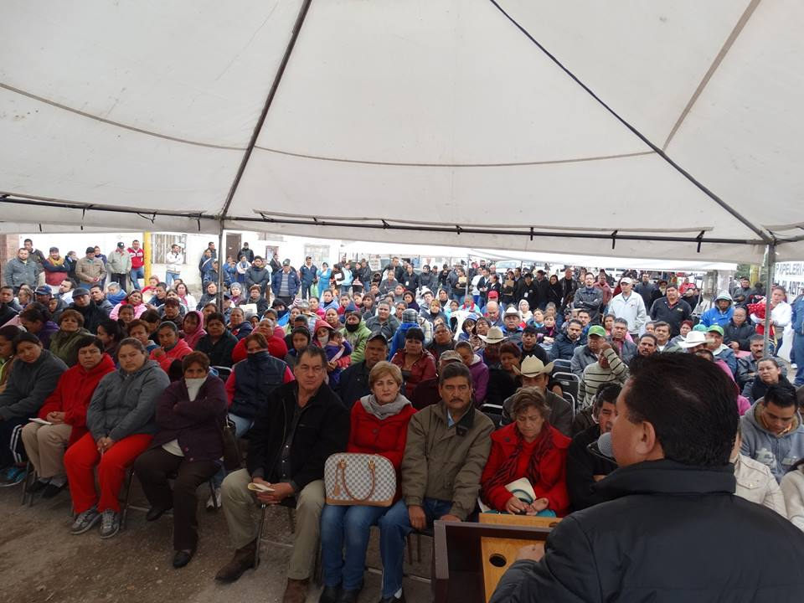

Francisco I. Madero, Coahuila.- A programas sociales y servicios diversos de beneficio para la población de parte de varias instituciones, entre ellas el DIF, el Registro Civil Móvil, la Procuraduría General de Justicia del Estado, la Sedena, la Secretaría de Salud, nutriólogas, sicólogos y cortes de cabello, tuvieron acceso centenares de personas este viernes en el ejido Florida, durante la realización de una brigada multi-institucional. Poco antes de poner en marcha de manera oficial ese esfuerzo gubernamental para llevar beneficios a la población en general, la presidenta honoraria del DIF, Bibi Delgado de Flores, hizo uso de la palabra, para invitar al público en general a hacer uso de los servicios que se ofrecieron.
Destacó la presencia del Registro Civil Móvil, cuyo personal expidió actas de nacimiento, de divorcio, de defunción, de matrimonio y correcciones de datos en esos documentos a costos muy bajos, así como de la Unidad Básica de Rehabilitación, el Seguro Popular, y de las policías Estatal y Municipal.
Mencionó igualmente los otros servicios que igualmente se encontraban a disposición de las personas, entre ellos las consultas médicas, cortes de cabello, apoyo sicológico, donación de ropa de medio uso y muchos más.
En su turno, el alcalde David Flores Lavenant ratificó la invitación a los presentes para hacer uso de los servicios de la Brigada, que incluyó módulos de la Secretaría de la Defensa Nacional (Sedena), de la PGJE, a cargo de la delegada Ayko Miyuki Rendón, y de otras dependencias. Al abordar otros temas, mencionó que el filtro policiaco instalado en la carretera estatal Madero-Florida ha dado buenos resultados y por ello continuará operando, aunque se instalará una videocámara para supervisar a los agentes. Dio a los presentes su teléfono particular –el 87 12 92 28 86-, para que se le contacte cuando haya necesidad de inconformarse por la actuación de policías. Invitó a todos los presentes a denunciar también a aquellos malos ciudadanos que actúan fuera de la ley, pues sólo con una responsabilidad compartida en el ámbito de la seguridad, se logrará la paz. Reconoció a su esposa, Bibi Delgado de Flores, el trabajo desplegado en el DIF Municipal, y lo mismo hizo con el director de la DSPM. Anunció también que se repondrán luminarias que ya no funcionan y se arreglarán otros desperfectos del alumbrado público de Florida. A las 10:18 de la mañana, el edil puso en marcha la brigada multi-institucional en ese poblado, la cual se prolongó hasta las 14:00 horas. Además de Flores Lavenant y Delgado de Flores, en el presídium también se encontraban Baruk Zablah Destenave, coordinador de Brigadas del Registro Civil de Coahuila; la titular de la Jurisdicción Sanitaria 7, Rocío Quiroz Flores; Héctor Martínez, coordinador de programas sociales del gobierno estatal; Francisco Villa López, oficial del Registro Civil; Modesto Alcalá, secretario técnico del Copladem; Raúl Rodríguez, juez ejidal; Angélica Rubio y los miembros del Cabildo y funcionarios municipales, así como los ex alcaldes Galindo Rubio Medina y Francisco Lucio.

DIPUTADOS LOCALES VISITAN AL ALCALDE
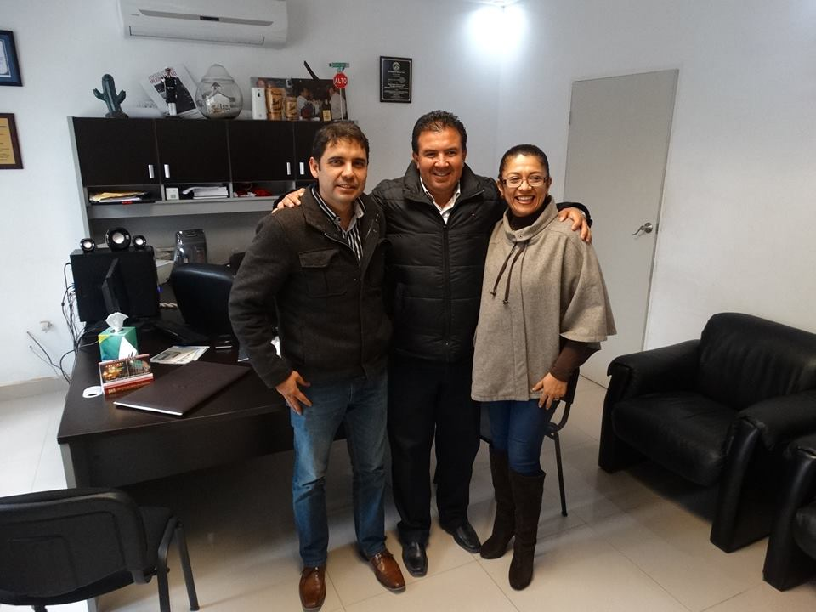

Francisco I. Madero, Coahuila.- Los diputados locales Antonio Nerio Maltos, del Distrito XIII, y Ana Isabel Durán Piña, del Distrito X, de las comisiones de Finanzas y Grupo Vulnerables, respectivamente, del Congreso del Estado, visitaron este viernes al alcalde David Flores Lavenant, para abordar aspectos relacionados con ajustes presupuestales. El presidente municipal explicó que la reunión tiene como objetivo buscar alternativas que permitan adecuar los recursos que recibirán Coahuila y los municipios, a fin de que no se detenga la obra pública.

UN DÍA DE FIESTA, VIVEN MILES DE MADERENSES CON LA VISITA DE JUGADORES DEL SANTOS LAGUNA

Francisco I. Madero, Coahuila.- En una auténtica fiesta y un sueño cumplido para los miles de maderenses se convirtió la visita que efectuaron este miércoles jugadores y directivos del equipo de futbol profesional Santos Laguna, quienes inauguraron una academia en la Unidad Deportiva, se hizo el compromiso entre autoridades y directivos de sufragar el viaje de 800 personas este 3 de marzo al estadio Corona, se firmaron autógrafos, se tomaron fotos los jugadores con los aficionados y se rifaron 200 playeras de la escuadra albiverde. El presidente municipal David Flores Lavenant, y su esposa Bibi Delgado de Flores, dieron la bienvenida a los directivos y jugadores santistas, entre ellos el presidente del grupo Orlegi Deportes, Alejandro Irarragorri Gutiérrez; Manuel Portilla, director comercial y de Mercadotecnia de la organización santista; José Miguel Martínez, titular del Proyecto del Club, y los jugadores Rodolfo Salinas, Rafael Figueroa y Sergio Ceballos, así como ‘El Guerrerito’, la mascota del club, quienes entraron a la Unidad Deportiva. Instalados todos en el presidium de la cancha de basquetbol de ese inmueble deportivo, el primero en hablar fue Irarragorri Gutiérrez, quien agradeció el cálido y cordial recibimiento de que fueron objeto, a la vez que dijo ‘traer un pedazo de la institución del Santos a este Municipio’. El directivo ofreció 400 pases para igual número de escolares ‘bien portados’, quienes conformaban la mayor parte de los miles de asistentes, a los cuales invitó a estar presentes en el juego Santos-Querétaro el próximo 3 de marzo, encuentro dentro de la Copa México. Agradeció finalmente al munícipe su apoyo al proyecto del equipo Santos Laguna. El presidente municipal David Flores Lavenant expuso en su intervención ante el micrófono que ‘junto con los 400 boletos para los niños, vamos a ofrecer una cantidad similar para los padres de los niños, para un total de 800, quienes tendrán que registrarse al término de este evento’. ‘Hoy es un día de fiesta, es un sueño hecho realidad para miles de aficionados del Santos, al tener a este equipo en este Municipio, una institución con la que nos identificamos y que nos representa a nivel nacional e internacional en forma protagonista’, dijo el alcalde. Flores Lavenant presentó luego al director de la Academia de Futbol del equipo Santos en esta ciudad, José Luis Muñoz, quien cuenta con una larga y reconocida trayectoria en el ámbito futbolístico. Minutos después los jugadores y directivos santistas se trasladaron a la cancha de futbol de la Unidad Deportiva, en donde los primeros firmaron autógrafos a una multitud de aficionados, se tomaron fotografías e hicieron varios disparos al arco. Los directivos y jugadores regresaron a la cancha de basquetbol de la Unidad Deportiva, en donde el alcalde hizo preguntas relacionadas con resultados deportivos del Santos y nombres de jugadores, ello como condición para poder repartir las primeras 5 de las 200 camisetas entre los aficionados.

PARTE A SAN LUIS POTOSÍ GRUPO DE 'HANDBOLISTAS' QUE REPRESENTARÁN A COAHUILA
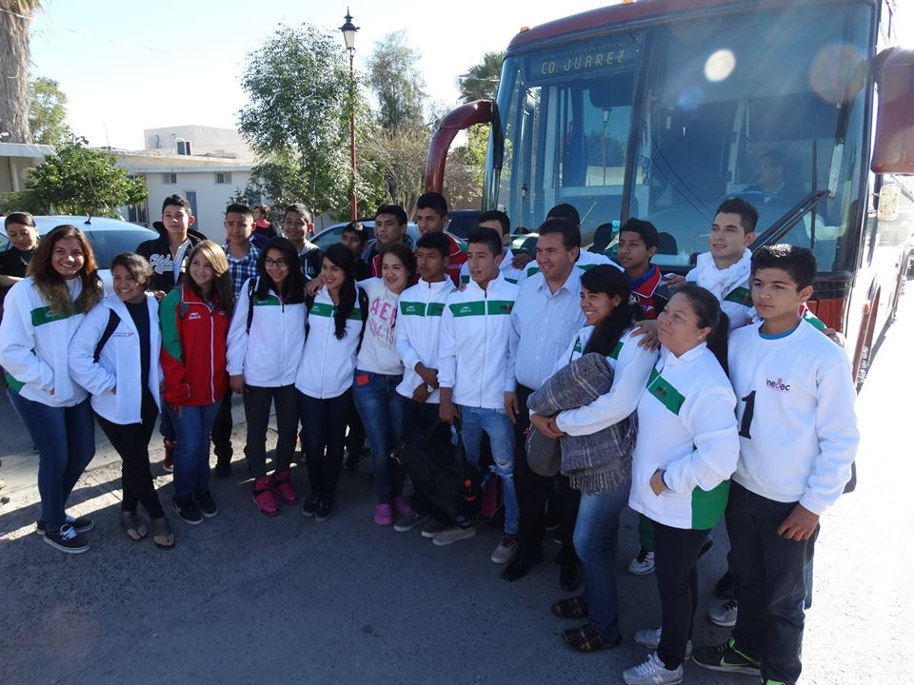
Francisco I. Madero, Coahuila.- Las autoridades municipales despidieron a un combinado de jóvenes estudiantes de secundaria y preparatoria, quienes junto con jugadores de Ciudad Acuña, representarán a Coahuila en una competencia nacional de hand ball en San Luis Potosí. El presidente municipal David Flores Lavenant dejó por unos momentos sus ocupaciones oficiales, para salir por unos minutos al exterior del edificio de la alcaldía, para conversar y despedir a los estudiantes de varias escuelas secundarias y preparatorias de este Municipio.
Quiero desearles toda la suerte del mundo en la competencia en la que van a participar, de la que estamos seguros que van a hacer un digno papel, dijo el alcalde a los estudiantes. Cuando regresen de su viaje este domingo, a la hora que sea me avisan para recibirlos, agregó Flores Lavenant en su mensaje al representativo de hand ball de Coahuila. Valeria Lavenant, alumna del Colegio de Educación Media Superior de La Laguna, explica que el grupo de ‘handbolistas’ que partieron a San Luis Potosí es un combinado de jugadores provenientes de varios planteles de educación media y media superior de este Municipio y de Ciudad Acuña, entre ellos la institución de la que forma parte y la Venustiano Carranza, entre otros. El evento deportivo que va a tener lugar en San Luis Potosí, es uno prenacional, en el que, como su nombre lo dice, los ganadores obtendrán el derecho de asistir al nacional, que tendrá lugar en el mes de abril de este año en el Estado de Nuevo León. En el combinado del que formamos parte también hay jugadores de Ciudad Acuña, los que junto con nosotros vamos a representar a Coahuila, reiteró. Somos veinte los jugadores que vamos a participar en el prenacional, señaló Valeria Lavenant. ‘Las posibilidades de obtener un buen resultado son muy altas, pues se lleva un buen equipo’, dijo confiada la joven estudiante de preparatoria.

EMPIEZA PROCESO PARA DIGITALIZAR DOCUMENTOS DEL AYUNTAMIENTO
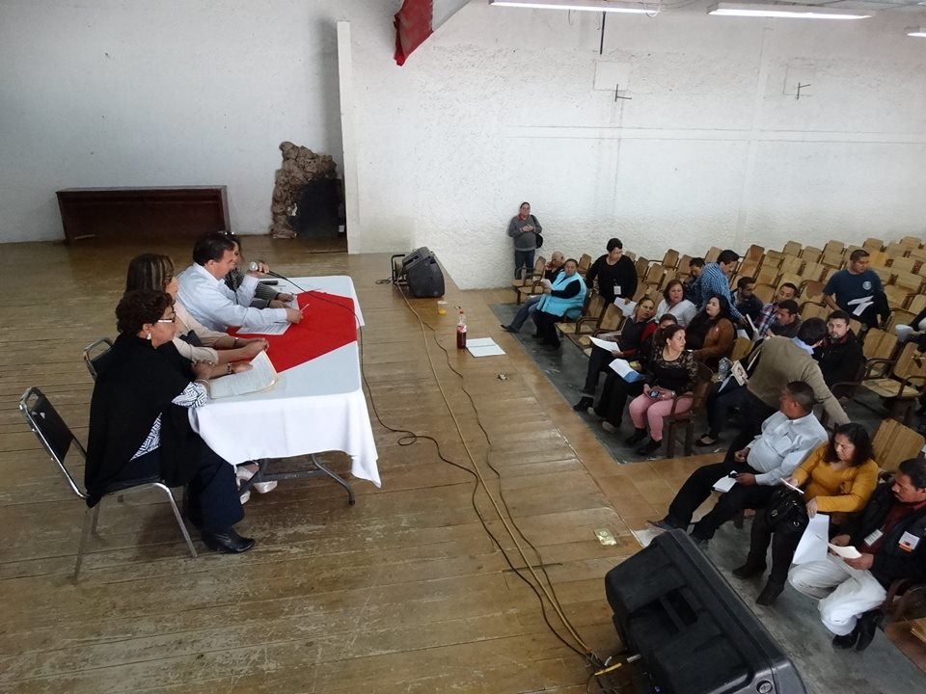
Francisco I. Madero, Coahuila.- Este viernes se dio el primer paso para empezar a digitalizar todos los documentos oficiales que genere con su funcionamiento el Municipio, al poner en marcha el alcalde una reunión entre las encargadas del Archivo Municipal y todos los directores de los departamentos que conforman la administración.
El alcalde David Flores Lavenant puso en marcha este viernes el proceso de digitalización que se va a aplicar a partir de este año en este Municipio, dentro del programa ‘Cuadro General de Clasificación General Archivista’, impulsado por el Archivo General de la Nación y el Instituto Federal de Acceso a la Información Pública. El presidente municipal dijo ante los más de 39 titulares de las dependencias del Ayuntamiento convocados en el Auditorio Municipal, evento en el que fue acompañado por su esposa Bibi Delgado de Flores, así como de María Estéfana Mendoza Medina y Gabriela Rodríguez Sotelo, directora y subdirectora del Archivo Municipal, que es necesario entrar a la modernidad en el manejo de la documentación oficial. Debemos adecuarnos a los nuevos tiempos, que nos exigen hacer uso y registrar en forma diaria a través de los mecanismos tecnológicos de que se disponen en la actualidad, la información documentada.
‘Todos los documentos que se generan en el Municipio se van a digitalizar, y nos van a ver en todo el mundo, por lo que debemos capacitarnos adecuadamente’, señaló el munícipe. Acceder a este y otros procesos forma parte de programas como ‘Agenda desde lo local’, premio que se otorga al Municipio, no a quien lo encabeza, de ahí la responsabilidad que todos tenemos. Al poner en marcha la reunión y regresar a sus actividades habituales el alcalde, se hicieron cargo de presidir la reunión la directora y subdirectora del Archivo Municipal, quienes dieron datos adicionales a los directores de las dependencias municipales sobre el proceso a iniciar, entre ellos que el 9 de marzo próximo se va a llevar a cabo una reunión de capacitación para todos los servidores públicos, en especial a quien se va a encargar de digitalizar los documentos, de parte de Rodolfo Esparza, titular del Archivo Municipal de Torreón. El objetivo es empezar a digitalizar la información documental desde el año de 2014, y desde julio del 2015 se le solicitará a Madero que la incluya en un portal específico de internet.

CONMEMORAN DÍA DE LA BANDERA CON ACTO CÍVICO
Francisco I. Madero, Coahuila.- Durante la ceremonia cívica realizada con motivo del Día de la Bandera, se hizo notar por parte del orador la importancia y fortaleza de los símbolos patrios que nos identifican como mexicanos, que deben servir de baluarte en la globalización actual. El presidente municipal, David Flores Lavenant, encabezó junto con los demás integrantes del Cabildo el acto cívico que con el motivo señalado se llevó a cabo este martes en la Plaza Niños Héroes, escenario idóneo para recordar a nuestro lábaro patrio. El orador oficial de la ceremonia fue el contralor municipal, Edgar Jair Carrillo Caballero, quien en la parte inicial de su mensaje enfatizó la variedad de los estandartes mexicanos que son fiel reflejo de nuestra historia. Reconoció el esfuerzo hecho por los alumnos de la Escuela Primaria Venustiano Carranza, turno matutino, por hacerse cargo del programa desplegado con motivo del Día de la Bandera, así como por presentar ante los ciudadanos asistentes las distintas banderas que son parte de la historia de nuestro país. Es importante y necesario conocer nuestra historia, porque esta nos permite saber por qué estamos aquí y cómo hemos llegado. Durante nuestra historia hemos sostenido conflictos bélicos con otras naciones durante la Conquista, la Independencia, en las dictaduras, la Revolución, por lograr la paz, y algunos de esos eventos nos han generado prosperidad, pero también tiempos de vacas flacas, ‘pero seguimos al pie del cañón’. Carrillo Caballero, a quien escuchaban en forma atenta regidores, funcionarios municipales y ciudadanos que presenciaban el acto cívico, expresó también que ‘muchos mexicanos han dado su vida en batallas, como los Niños Héroes, a quienes pese a que les dijeron váyanse de Chapultepec porque los van a matar porque se van a enfrentar al ejército más poderoso del mundo, como es el de Estados Unidos, se quedaron a pelear; son mexicanos que dieron su sangre, sudor y lágrimas’. ‘El día de hoy nuestro país ya no tiene que hacer frente a guerras, pero ha surgido otra igual de exigente que nos demanda atención a diario, como es la globalización. Hoy día, un chino o un coreano tiene la libertad de ofertar sus productos en nuestro país y nosotros también’. Asimismo, dijo el funcionario, ‘hoy en día podemos estar a través de internet en otro país impartiendo una conferencia sin estar físicamente’.
Por ello, recalcó específicamente a los alumnos de la escuela primaria Venustiano Carranza, ‘ustedes tienen un reto enorme, porque tendrán que competir a nivel global’. Por ello, no nos queda sino decidir entre dos cosas. No podemos tener dos México, una doble moral. No podemos decir quiero un país de primer mundo y no estar dispuestos a trabajar lo suficiente, criticar la corrupción y a la primera que un agente vial nos detiene, queremos corromperlo. No se pueden tener dos Méxicos. Debemos decidir qué país queremos tener y el México al que debemos honrar, a los que dieron su vida por un México de primer mundo. Nosotros los adultos vamos a hacer lo posible por heredárselos a ustedes, dijo ante los alumnos de primaria.Así como nuestros antepasados, que dijeron a los invasores aquí no van a pasar, este país es de nuestros hijos, es nuestra herencia, es su derecho continuar y defenderlo.

DONA TORREÓN A FRANCISCO I. MADERO 400 LUMINARIAS
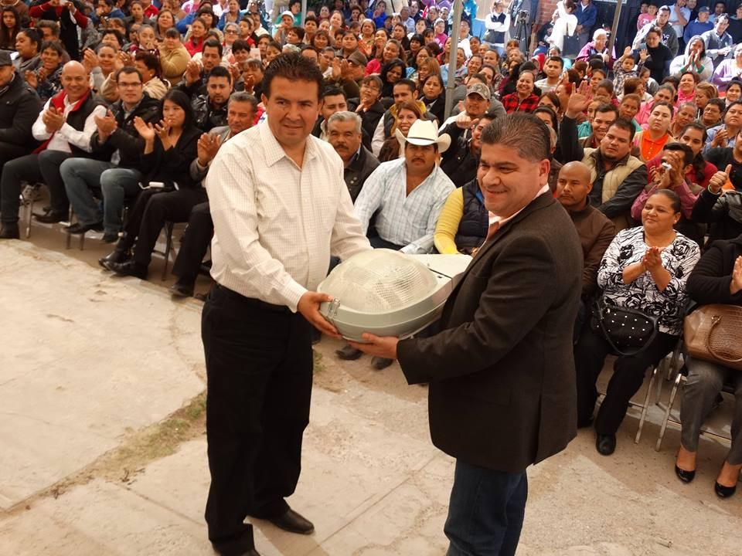
Francisco I. Madero, Coahuila.- El presidente municipal David Flores Lavenant recibió de manos de su contraparte de Torreón, Miguel Riquelme Solís, las primeras 400 luminarias de mil 500 que se tiene contemplado entregar a Madero en tres etapas, ello como una muestra de hermandad entre ambos municipios.
El primero en hablar ante una numerosa audiencia reunida enfrente de la alcaldía, Flores Lavenant agradeció a Riquelme Solís este apoyo, el que, consideró, es una muestra fehaciente de que ‘en La Laguna somos uno solo y que coahuilenses somos todos’. ‘Aquí en La Laguna no hay barreras; Coahuila es el coloso del norte y Torreón es el de La Laguna’, enfatizó el presidente municipal de Francisco I. Madero, quien estuvo acompañado en el acto por su esposa Bibí Delgado de Flores y el secretario del Ayuntamiento, Francisco Pedroza Alvarado. Adelantó que con la llegada de las 400 lámparas se atenderán los requerimientos de un mejor alumbrado y seguridad de colonias y ejidos de este Municipio.
Por su parte, Riquelme Solís, quien vino acompañado de regidores y funcionarios, explicó a la audiencia que ‘en Torreón se tuvieron que dar varios pasos que no fueron nada sencillos, pero finalmente el cabildo en pleno autorizó la donación de 58 mil lámparas, 38 mil de las cuales están en buenas condiciones, las cuales se harán llegar a los municipios con más necesidad de contar con un buen alumbrado’. La problemática que se genera por el alumbrado nos es común a todos los municipios, por las deficiencias y el gasto considerable que implica su funcionamiento, de ahí que esta donación va a ayudar a Madero y a otros municipios lograr ahorros para reorientarlos a otras necesidades.
Vamos a hacer llegar las luminarias en tres etapas, la primera está integrada por lámparas en buen estado y la tercera por otras que por sus condiciones pueden servir de refacciones, externó el edil visitante. El alcalde torreonenses informó también que también se van a donar postes o arbotantes a los municipios.
‘No tienen que agradecernos a los de Torreón por esta donación, pues la hermandad es lo que nos debe motivar para realizar estas acciones, para tener un mejor Coahuila’, añadió el edil. La cantidad de lámparas que hoy entregamos a Madero asciende a mil 500, 400 de las cuales entregamos hoy para respaldar a David –el alcalde-, para que con los ahorros que obtenga al no erogar lo mismo en el costo del alumbrado, pueda reorientarlo a otras prioridades. La Secretaria del Medio Ambiente, Eglantina Canales Gutiérrez, en principio llevó un saludo del gobernador Rubén Moreira Valdez, al tiempo que destacó que por el encargo del mandatario ella y otros secretarios de Estado tienen como uno de sus encargos el potenciar la relación entre los alcaldes y en consecuencia de los municipios. Calificó la entrega de lámparas de Torreón a Francisco I. Madero como una muestra de la solidaridad entre los coahuilenses, al tiempo que hizo notar que esta entidad ocupa el primer lugar en la República con menos analfabetismo. El servicio del alumbrado público es uno de los que más recursos demandan en los municipios, incluso más que la nómina, de ahí la importancia de la donación de luminarias. El director de Servicios Públicos de Torreón, David Fernández Hernández, explicó que las lámparas que este miércoles se donaron son de la tecnología OB15 de ‘vapor de sodio, que se sustituyeron en esa ciudad por las de tecnología ‘LED’ que se instalan en esa urbe. Reveló que las 400 lámparas que se entregan a este Municipio tienen un valor de 1 millón de pesos, suma que es una tercera parte de su valor real y que se entregan rehabilitadas a Madero. En la ceremonia de donación de lámparas estuvieron regidores y síndicos del Ayuntamiento local, funcionarios y empleados municipales, así como el dirigente de la Canaco, Eduardo Perales, y la titular de la Jurisdicción Sanitaria número 7, Rocío Quiroz. De la misma forma, se contó con la asistencia de los regidores torreonenses Miguel Mery Ayup, Mario Cepeda, Roberto Rodríguez, José Ignacio Corona y Verónica Soto.

CONSTRUIRÁN TECHUMBRE EN ESCUELA DE SAN JOSÉ DE LA NIÑA
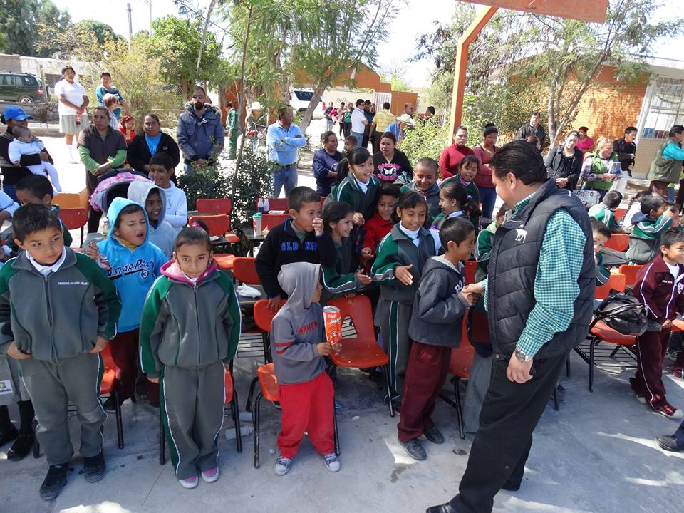
Francisco I. Madero, Coahuila.- Para alentarlos en su desempeño escolar y protegerlos de las inclemencias del clima, las autoridades municipales dieron el arranque de los trabajos para construir una techumbre en la escuela primaria del ejido San José de la Niña, obra a la que se destinarán 700 mil pesos de recursos propios. El presidente municipal David Flores Lavenant se trasladó a esa comunidad rural para encabezar junto con otros miembros del Cabildo, autoridades ejidales y funcionarios municipales una ceremonia con el fin señalado, en la que destacó la importancia que tiene para su gobierno mejorar la infraestructura educativa. ‘Los niños sufren por el calor, no tienen el mismo desempeño porque la cancha está hirviendo, de ahí que la techumbre vendrá a remediar ese problema’, dijo el munícipe. Dentro de un mes voy a regresar a inaugurar la techumbre, lo que implica que antes de ese plazo la misma va a estar concluida, lo que significa que nuestros pequeños ya no tendrán que sufrir por el calor y contarán con un escenario para el Día del Niño, las madres otro tanto en su día y para las fiestas de graduación. En mi visita también voy a entregar otros apoyos, entre ellos material deportivo, así como vigas y material de construcción para el señor Santos Sosa, a la vez que voy a entregar lámparas que nos acaba de donar Torreón, expresó el edil en su mensaje. El director de la Escuela Primaria Héroes de Chapultepec’, Jesús Soto Ramírez, además de dar la bienvenida al edil y a sus colaboradores, agradeció la edificación de la techumbre, y otro tanto hicieron representantes de la sociedad de padres de familia de ese plantel y los tres comisariados ejidales de ese poblado. En el presidium, además del alcalde, estuvieron los regidores y síndicos, así como Gilberto García, Agustín Landa y Margarito Hernández, comisariados ejidales de San José de la Niña, así como el director de Obras Públicas del Municipio, Adrián Delgado; el secretario del Copladem, Modesto Alcalá, y representantes de los padres de familia.
El titular de Obras Públicas dio a los presentes las características técnicas de la obra, a la que se destinarán 700 mil pesos provenientes de las arcas municipales.
Flores Lavenant dijo a los presentes que es su intención es mejorar en forma constante la infraestructura educativa para contribuir a la formación académica de los niños y los jóvenes. Anunció que a la brevedad posible se va a edificar una techumbre para la escuela secundaria de San José de la Niña.
Flores Lavenant también entregó otros apoyos en esa comunidad, entre ellos caliche para mejorar el estado de calles. Durante la ceremonia, los pequeñines ofrecieron a los visitantes el bailable 'jarabe tapatío'.

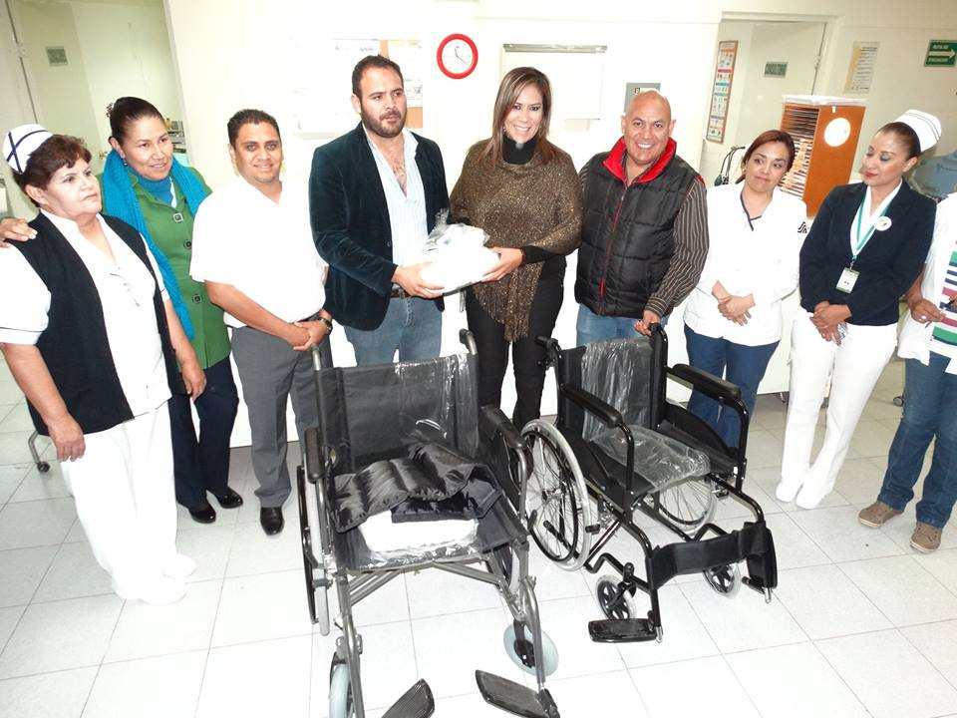
DONA DIF MUNICIPAL 2 SILLAS DE RUEDA A HOSPITAL GENERAL

Francisco I. Madero, Coahuila.- Con el propósito de mejorar y optimizar la atención a los pacientes del Hospital General de la Secretaría de Salud de esta ciudad, el Sistema municipal para el Desarrollo Integral de la Familia hizo entrega de dos sillas de ruedas a ese nosocomio. La presidenta del DIF Municipal, Bibí Delgado de Flores, hizo entrega de ese apoyo al director del centro hospitalario, Jonathan Avalos Rodríguez, quien en nombre de la institución que encabeza agradeció la donación de esos dos medios de transporte. Delgado de Flores refrendó el compromiso de la administración municipal que encabeza David Flores Lavenant y del DIF, de seguir apoyando al Hospital Integral de la Ss, en especial a las personas que más lo requieran. Además de dos sillas, la presidenta honoraria del DIF entregó al director del Hospital pañales y medicamento, éstos para una persona que los requiere y que había hecho la solicitud correspondiente.
Avalos Rodríguez explicó que las dos sillas de ruedas van a ser usadas para mejorar el traslado interno de los enfermos de un área a la otra, y de las personas que sean admitidas y atendidas en Urgencias. Señala el facultativo que la llegada de las dos sillas va a contribuir en gran medida a mejorar la atención de la gente que se encuentra internada. La Unidad Básica de Rehabilitación dio a conocer a través del médico Daniel Gámiz, que una de las sillas era para ser usada por gente de peso arriba del promedio y la otra era de uso normal.
INSTALAN BRIGADA DE SEGURIDAD EN COLONIA IGNACIO ZARAGOZA
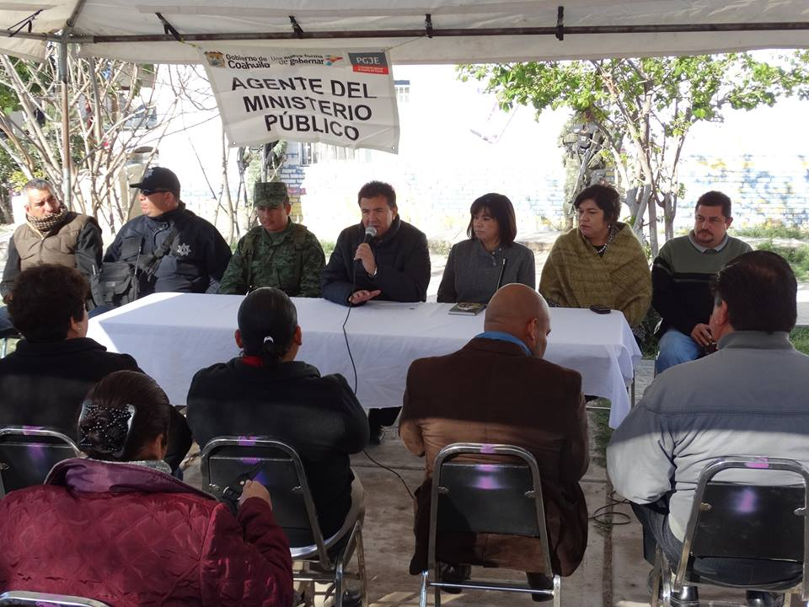

Francisco I. Madero, Coahuila.- Como parte de la estrategia para mejorar los indicadores de seguridad, la Presidencia Municipal, la Procuraduría General de Justicia del Estado, la Secretaría de la Defensa Nacional (Sedena), la Dirección de Seguridad Pública del Municipio, la Policía Estatal y Tránsito Municipal instalaron una brigada en la Plaza Pública de la colonia Ignacio Zaragoza.
Nuestra presencia en este lugar es en acatamiento a las instrucciones que dieron el gobernador de Coahuila, Rubén Moreira Valdez; la Procuraduría General de la República (PGR), y la Procuraduría de Justicia de Coahuila, de busca una mayor cercanía con los distintos sectores comunitarios a través de esta brigada y de otras acciones sociales, externó el alcalde David Flores Lavenant al ponerla en marcha.
Ya hay avances notorios en la seguridad en este Municipio, dijo el edil, y por ello se seguirán llevando a cabo estas brigadas cada dos semanas en distintos puntos rurales y urbanos de este Municipio, para que la gente se acerque y, si así lo desea, presente denuncias, pida información, solicite datos y otros trámites.
El presidente municipal se refirió luego a declaraciones del secretario de la Defensa de la República, Salvador Cienfuegos, quien aseguró que el Ejército Mexicano va a continuar en las calles, para garantizar la seguridad de la población en general. Por su parte, la delegada de la PGJE en Madero, Parras y San Pedro, Ayko Miyuki Rendón, señaló por su parte que estas brigadas continuarán para mejorar el acercamiento con la población en general.
Poco después de las palabras del alcalde y de la delegada de la PGJE se puso en marcha la brigada en la Plaza Pública que lleva el nombre de la colonia Ignacio Zaragoza. Además de estos funcionarios, en la brigada también se contó con la presencia del titular de la Dirección de Seguridad Pública Municipal, Alberto Rodríguez; del comandante del destacamento de la Policía Estatal, César Perales; del delegado de Tránsito Aldo Paul Casillas, y de un oficial de la Sedena.
Al evento también acudieron regidores y síndicos.

EVALÚAN DE FORMA PERMANENTE LA SEGURIDAD EN EL MUNICIPIO
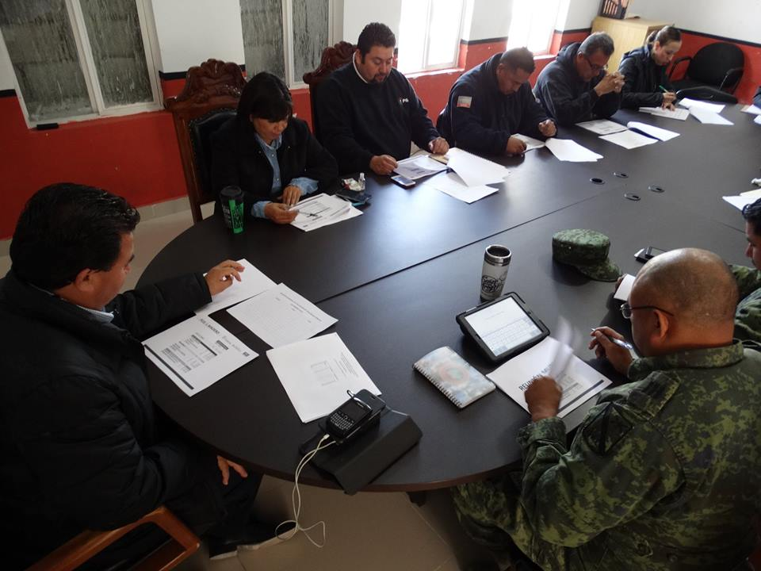
Francisco I. Madero, Coahuila.- Este sábado se le dio continuidad a las juntas de seguridad semanal que llevan a cabo las autoridades municipales encabezadas por el alcalde David Flores Lavenant, así como los representantes de la Procuraduría General de Justicia del Estado, de la Secretaría de la Defensa Nacional, la Dirección de Seguridad Pública del Municipio, la Policía Estatal y la Dirección de Tránsito. Los presentes analizan y evalúan en forma puntual y permanente los indicadores de seguridad que se registran en todo el Municipio.

GRUPO 'LOS TRINOS' OFRECE VELADA ROMÁNTICA
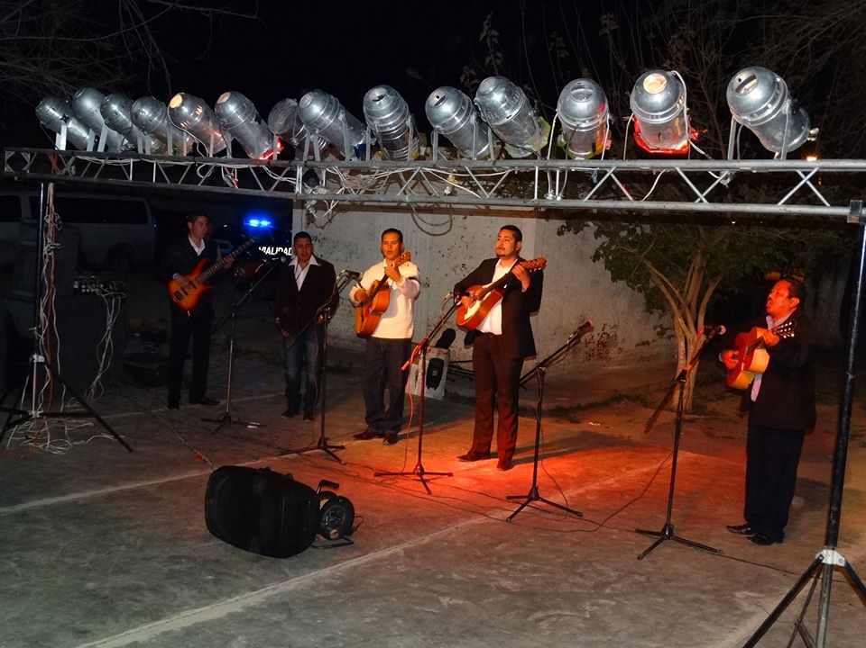
Francisco I. Madero, Coahuila.- No obstante las bajas temperaturas, la velada romántica 'Remembranza de Amor' que se ofreció este viernes por la noche en la explanada de la plaza Miguel Hidalgo el grupo musical ‘Los Trinos’, cumplió con amplitud las expectativas del público presente. Tal y como se anunció por parte de los organizadores del evento, la Presidencia Municipal, el Sistema Municipal para el Desarrollo Integral de la Familia, la Casa de la Cultura y la Secretaría de Cultura del Gobierno de Coahuila, el trío musical empezó su actuación a las 20:00 horas. Pese a las bajas temperaturas, la audiencia poco a poco se convirtió en una muy nutrida, cuyos integrantes disfrutaron desde el primer momento de los acordes del requinto, el bajo y las voces de ‘Edgar’, ‘José’ y ‘Juanito’. Por si ello fuera insuficiente, junto con ‘Los Trinos’ se presentó el intérprete ‘Diego’, quien con melodías igualmente románticas hizo sus presas a los oyentes.
El bajista del grupo musical igualmente contribuyó con sus acordes a complacer íntegramente al público asistente, al acompañar al trío, el que poco a poco se olvidaba del clima gélido y participaba a través de sus aplausos y entonando desde sus asientos las canciones románticas.
‘Hermoso Cariño’, ‘Paloma Querida’, ‘Amada Mía’, ‘Creí’, ‘Miénteme’, ‘Perfume de Gardenias, ‘Despacito’ y muchos temas más fueron interpretados por los miembros del trío. El compromiso de la autoridad municipal que encabeza David Flores Lavenant es seguir ofreciendo a la población eventos de este tipo. del espectáculo.

SANCIONARÁN A VEHÍCULOS CON POLARIZADO Y EXIGIRÁN QUE MOTOCICLISTAS PORTEN PLACA

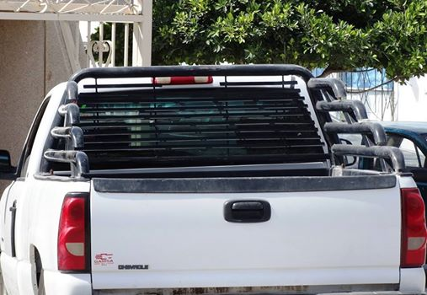

Francisco I. Madero, Coahuila.- El Municipio hizo un llamado a los dueños y conductores de los vehículos automotores para que se abstengan de polarizar los vidrios de sus vehículos, así como a los motociclistas para que porten obligadamente la placa en su unidad. El presidente municipal, David Flores Lavenant, recordó que se encuentra en vigor un dispositivo para que ciclistas y motociclistas respeten las normas viales y, en el caso de los segundos, que acrediten la propiedad de su vehículo y usen casco de seguridad.
Agregó que no se trata de una medida recaudatoria, sino que se busca inhibir los delitos que son cometidos por persona que tripulan motos. Esperamos la comprensión de los conductores de estos vehículos, porque se busca el bien común a través de una mejor seguridad para todos, agrega el munícipe.
Flores Lavenant recordó que en el caso de los ciclistas, desde hace dos o tres semanas no se les permite que circulen en sentido contrario a la circulación por las calles. En el caso de las motos, éstas serán objeto de revisiones por parte de la autoridad vial, y durante la misma se les pedirá a su tripulante que tenga sus documentos en regla. Los agentes viales estarán vigilantes también de que el conductor y sus acompañantes de las motociclistas usen casco protector y, si no lo usan, serán objeto de sanciones. ‘Buscamos el bienestar de todos los habitantes de este Municipio a través de una mejor seguridad, por lo que se pide la comprensión y su respaldo de la gente que usa estos vehículos’, expresó por último Flores Lavenant.

PERSONAL DEL INEGI ARRANCA ENCUESTA INTERCENSAL 2015 EN MADERO

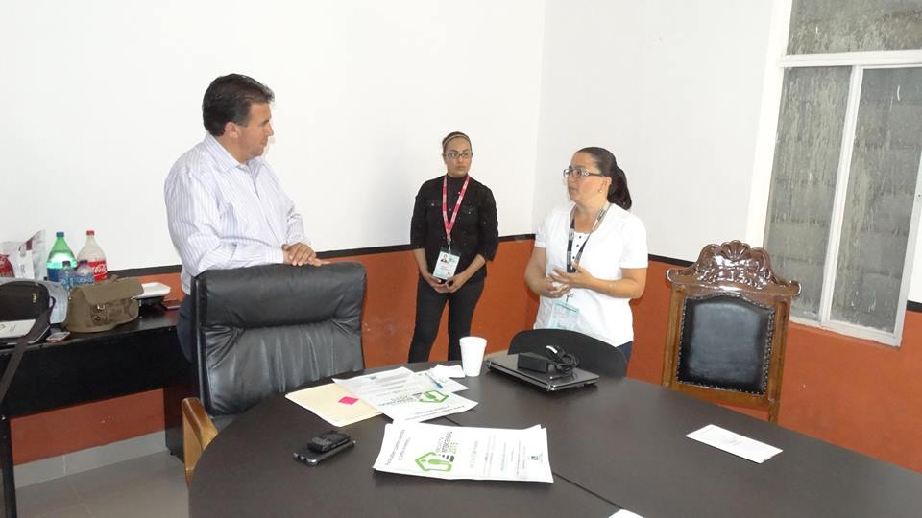
Personal del Instituto Nacional de Estadística Geografía e Informática (INEGI) sostuvo una reunión con autoridades del municipio de Francisco I. Madero, Coahuila, encabezadas por el alcalde David flores Lavenant, esto para informar a su comunidad, del próximo arranque de la Encuesta Intercensal 2015, la cual iniciara el dia 2 de Marzo y finalizara el dia 27 del mismo mes. Claudia Díaz de León, quien funge como enlace de concertación INEGI, comento que la Encuesta 2015 además de actualizar el número de habitantes del municipio, permitirá también conocer la calidad de vida de los mismos. “La encuesta básica consta de 85 preguntas y tendrá una duración aproximada de 35 a 45 minutos, dependiendo de las personas que contesten, quienes de preferencia deberán ser mayores de 18 años o en su defecto conocedores de las condiciones actuales de la vivienda”, agregó Díaz de León. “El personal deberá estar debidamente identificado con su chaleco, gorrito especial para sol y gafet INEGI, debemos informar acerca, para evitar problemas de seguridad, pero si los habitantes encuestados, aún tienen duda, podrán accesar a la página de internet www.inegi.org.mx o llamar al número de teléfono gratuito 01800 111-46-34 y preguntar por el encuestador”, finalizó la funcionaria del INEGI. Por su parte, el alcalde David Flores Lavenant, coincidió que es importante abrir las puertas a los encuestadores, atenderlos y contestar la realidad, pues de esta manera, el gobierno federal se percata de las necesidades de su gente y asi destinara más concretamente los recursos y programas sociales.

ALCALDE DE MADERO RECIBE A GRUPO ECOCICLISMO DE TORREON
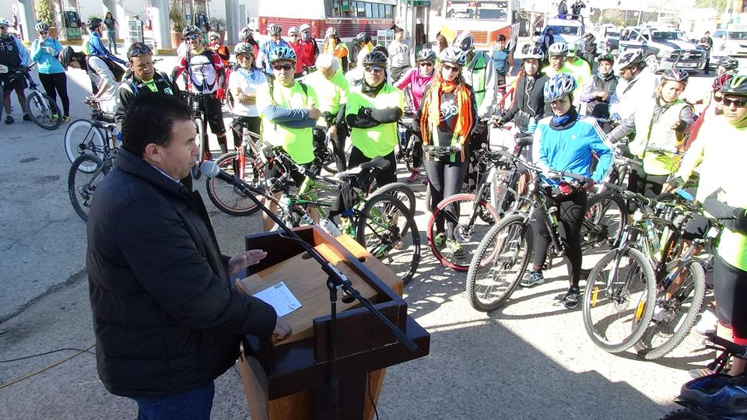
La mañana de este domingo, el alcalde de Francisco I. Madero, Coahuila, David Flores Lavenant, recibió personalmente a un contingente de aproximadamente 100 ciclistas integrantes del grupo Ecociclismo, proveniente de la ciudad vecina de Torreón, esto con el objetivo de fomentar esta bonita y recreativa actividad deportiva apta para todas las edades. El grupo de deportistas arribó a la entrada de la ciudad maderense cerca de las 10 de la mañana, entre los ciclistas participaban adultos, jóvenes, niños y niñas, todos escoltados por un vehículo particular que en todo momento cuidó de su integridad física durante el trayecto.
“Es un honor recibirlos aquí en nuestra ciudad, les agradezco sinceramente su presencia, la actividad que ustedes hacen, colabora en muchos aspectos con nuestra gente, ayuda a fomentar la integración familiar a través de este bonito deporte como lo es el ciclismo y genera un ambiente de confianza y seguridad en nuestra sociedad, gracias a todos y bienvenidos, Francisco I. Madero es su casa”, comentó Flores Lavenant. El alcalde maderense comentó acerca de la existencia de un grupo de ciclistas que se reúnen frecuentemente en el Paseo Madero y acordó establecer un contacto directo con estos buscando la integración, convivencia y fomento de activación física de sus habitantes. El grupo de ciclistas provenientes de la ciudad de Torreón, liderado por Pedro Belmonte, Laura Prado y Erick Cabrera recorrió las calles del primer cuadro de la ciudad, promoviendo este deporte ante sus habitantes, al final del recorrido, arribaron a las instalaciones de la Unidad Deportiva de Francisco I. Madero, donde se les brindo un refrigerio e hidratación necesaria para su regreso.

